Оглавление
1. При использовании команд Вычитания и Добавления ресурса в виде отдельной позиции автоматически генерируется идентификатор 4
2. При перетаскивании ячеек с физобъемами у позиций и ресурсов автоматически генерируются идентификаторы 5
3. При вводе формул можно при помощи указателя мыши ссылаться на другие ячейки 5
4. Добавлена возможность скопировать значение ячейки, а не формулу 6
5. Добавлена возможность раскрывать формулы до их числового представления 7
6. При раскрытии формулы убираются фигурные скобки у комментариев 8
7. При натаскивании строки с переменной из параметров сметы на позицию, у последней вписывается идентификатор того, что тащим 8
8. Добавлена возможность выгрузки в одну смету нескольких актов 8
9. При добавлении позиции из базы в смету можно отключить возврат к сборнику 9
10. Доработаны гистограммы при работе с выполнением 10
11. Добавлена возможность мультиредактирования значений у выделенных строк 11
12. Добавлена возможность вводить лимитированные затраты в виде коэффициента 13
13. Добавлена возможность изменять цвет выделенной строки 13
14. Добавлена возможность автозагрузки цен при составлении сметы 14
15. Техническую часть сборника можно открыть командой из контекстного меню 15
16. Добавлена возможность при расчете локальной сметы с использованием индексов учесть стоимость материалов из ресурсного способа расчета 16
17. При перетаскивании нескольких позиций явно видно, что перетаскивается группа 17
18. Добавлена возможность обновления значения ЗУ в соответствии со справочником 17
19. Добавлена возможность при добавлении материалов из сборников нормативной базы стирать шифры ТСЦ, ФССЦ и т.п. 18
20. При вставке данных из буфера добавлена возможность сохранять ссылки на источник 19
21. Настройка путей для папок из ProgramData 21
22. При перетаскивании расценок из нормативной базы в подсказке «склеиваются» обоснование и наименование 21
23. При перетаскивании позиций в локальной смете в контекстном меню вместе с наименованием выводится также обоснование позиции 22
24. При копировании расценки из базы в буфер в меню вставки текст формируется из ее обоснования и наименования 22
25. При выделении по образцу добавлена возможность выделить позиции с полностью совпадающим шифром 23
26. В ведомости ресурсов по смете добавлено два новых раздела «Перевозка» и «Погрузо-разгрузочные работы» 23
27. Добавлена возможность вводить собственные комментарии к позиции сметы 25
28. Возможность развернуть все разделы в смете 25
29. Добавлена возможность вводить у расценки ресурсы в денежном виде для расчета оплаты труда по позиции 26
30. При добавлении расценки из нормативной базы в смету проверяются регионы в базе и в смете, в случае их несовпадения выдается предупреждение 27
31. При переключении между сборниками в дереве сохраняется состояние развернутости оглавления 28
32. Добавлена возможность обновлять содержимое папки «Мои формы» не закрывая программу 29
33. Унификация диалогов открытия внешних файлов для загрузки различной информации 29
34. Добавлена возможность разделять ресурсы на произвольные группы 30
35. Добавлена возможность группировки материалов по классам груза с подведением итогов по массе брутто для каждого класса 32
36. Добавлен метод ресурсного ранжирования для более быстрого составления смет в текущих ценах 33
37. Переработаны сборники на проектные работы 35
38. Добавлена возможность составления смет на проектно-изыскательские работы с использованием новых сборников на проектные работы 37
39. Добавлена возможность пропускать при перенумерации (автонумерации) неактивные позиции 39
40. Для сборников в папке Избранное добавлено оглавление 40
41. Для справочников видов работ добавлена возможность их группировки 41
42. Для справочников с видами работ добавлено описание их содержимого 41
43. У коэффициентов в смете добавлено отдельное поле «Обоснование к-та» 42
44. Добавлена возможность загрузки в смету информации о классах груза и массе брутто для материалов 42
45. В объектной смете и сводном сметном расчете добавлена возможность индексирования неограниченным количеством индексов 42
46. В экран с локальной сметой добавлена новая колонка ВСЕГО затрат 43
47. В локальную смету добавлена возможность расчета показателя единичной стоимости 44
48. Для позиций в локальной смете добавлена возможность указывать гиперссылки, а также ссылки на любые внешние источники с данными 45
49. При составлении ОС и ССР наименование смет выбирается из поля в Свойствах, если оно заполнено 47
50. При загрузке текущих цен добавлена возможность поиска материалов без учета того, из какого сборника они добавлены в смету 47
51. Команда на восстановление удаленного ресурса добавлена в список команд выпадающего меню 47
52. Изменена структура окна с дополнительной информацией о позиции в локальной смете 48
53. Добавлена возможность сформировать сводную ресурсную ведомость на выполненный объём работ 50

При использовании команд Вычитания и Добавления ресурса в виде отдельной позиции автоматически генерируется идентификатор
Это позволяет в автоматическом режиме учитывать изменение объема добавленного/удаленного ресурса при изменении объема расценки.
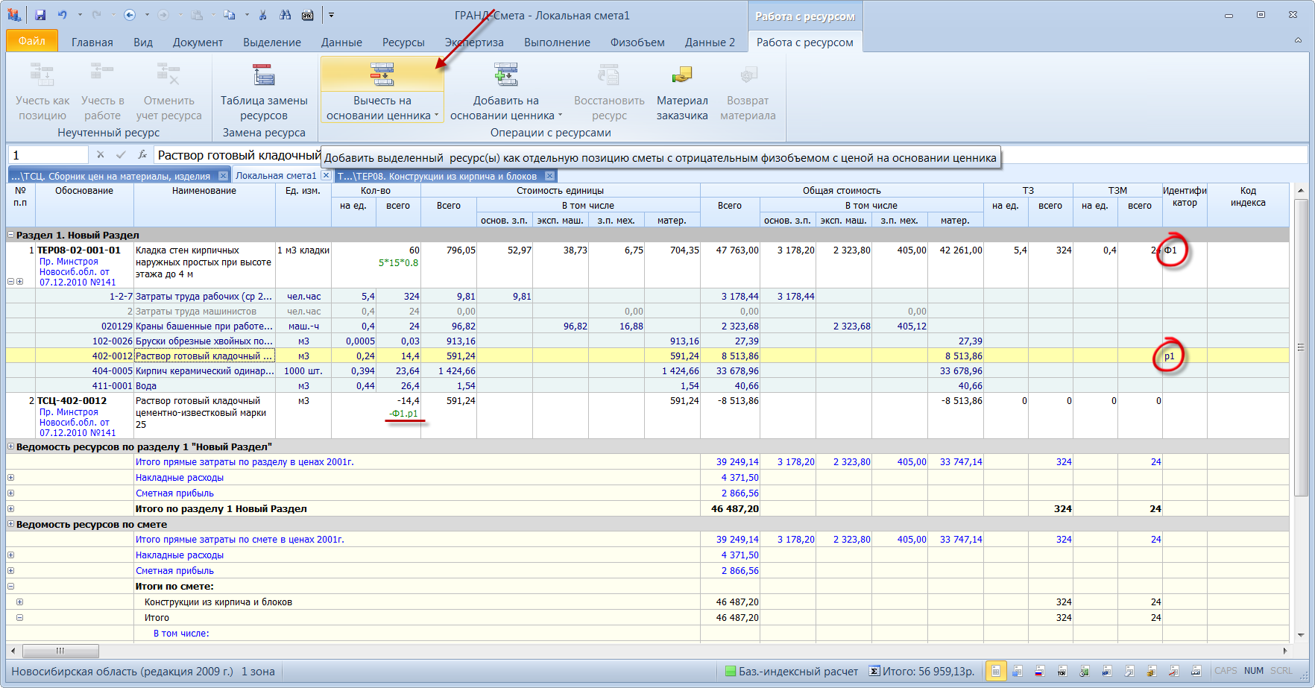

При перетаскивании ячеек с физобъемами у позиций и ресурсов автоматически генерируются идентификаторы
При перетаскивании с нажатой правой кнопкой мыши можно из меню выбрать пункт «Вставить ссылку…». При этом автоматически будет сгенерирован идентификатор у позиции, которую тащим, и далее он будет вписан у той позиции НА которую натащили.
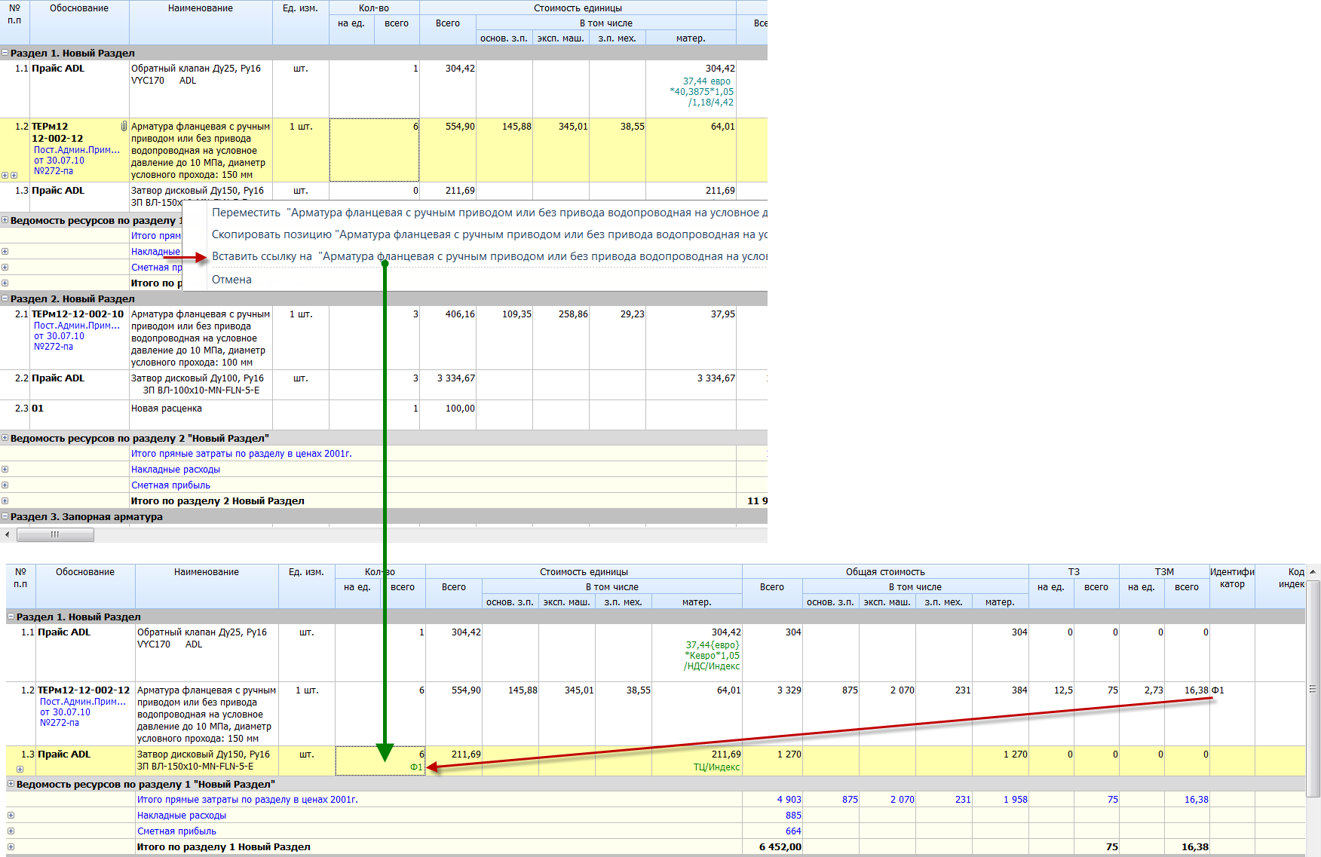

При вводе формул можно при помощи указателя мыши ссылаться на другие ячейки
Если при работе с переменными в смете, либо при написании формул в физобъемах (стоимостях) необходимо сослаться на любую другую ячейку (физобъем другой позиции, либо строка из переменных), то достаточно нажать на клавишу Ctrl и далее кликнуть курсором мыши на нужную строку. Программа автоматически подставит тот идентификатор, который у этой строки написан.
Если идентификатор у строки отсутствует, то он будет сгенерирован автоматически. Аналогично и для ресурсов. Теперь не обязательно заботиться о наличии идентификаторов при необходимости использования ранее вычисленных значений в последующих вычислениях.
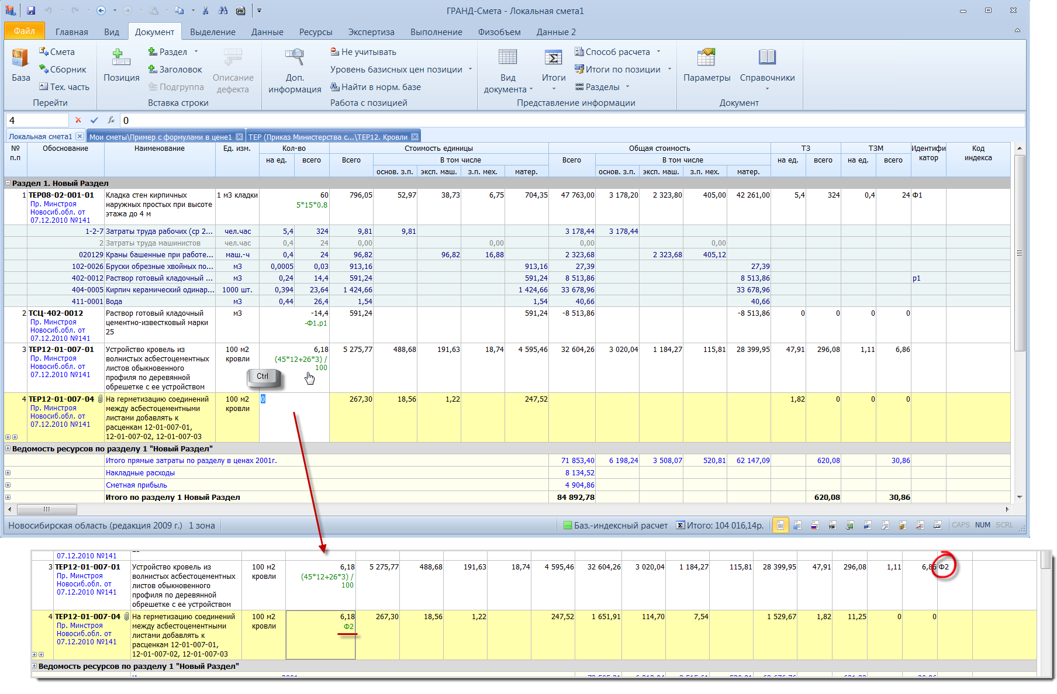
Создавать такого рода ссылки можно и на переменные в параметрах сметы.
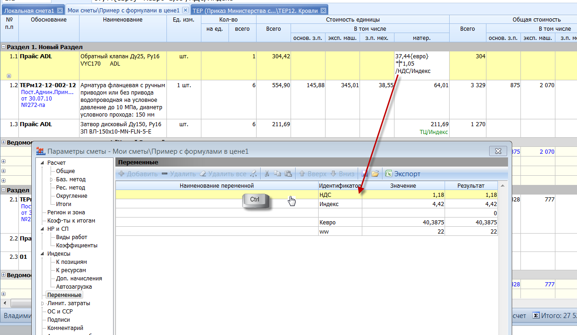

Добавлена возможность скопировать значение ячейки, а не формулу
Если необходимо скопировать в буфер результат, который был вычислен по формуле, то необходимо воспользоваться соответствующей командой из контекстного меню, либо используя быстрые клавиши Ctrl+Alt+C.
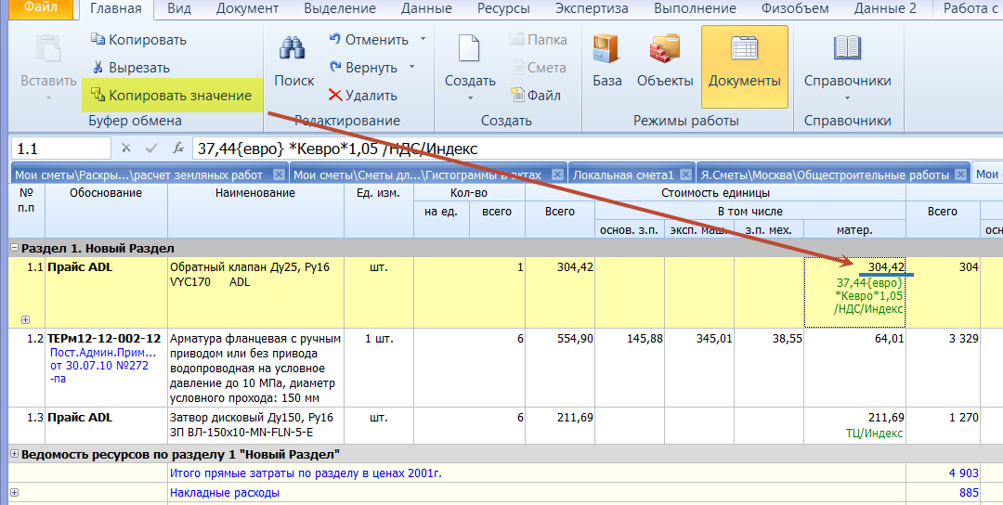
Подобный функционал доступен абсолютно для всех ячеек в любых вкладках/закладках во всех документах, в том числе и в ОС/ССР.

Добавлена возможность раскрывать формулы до их числового представления
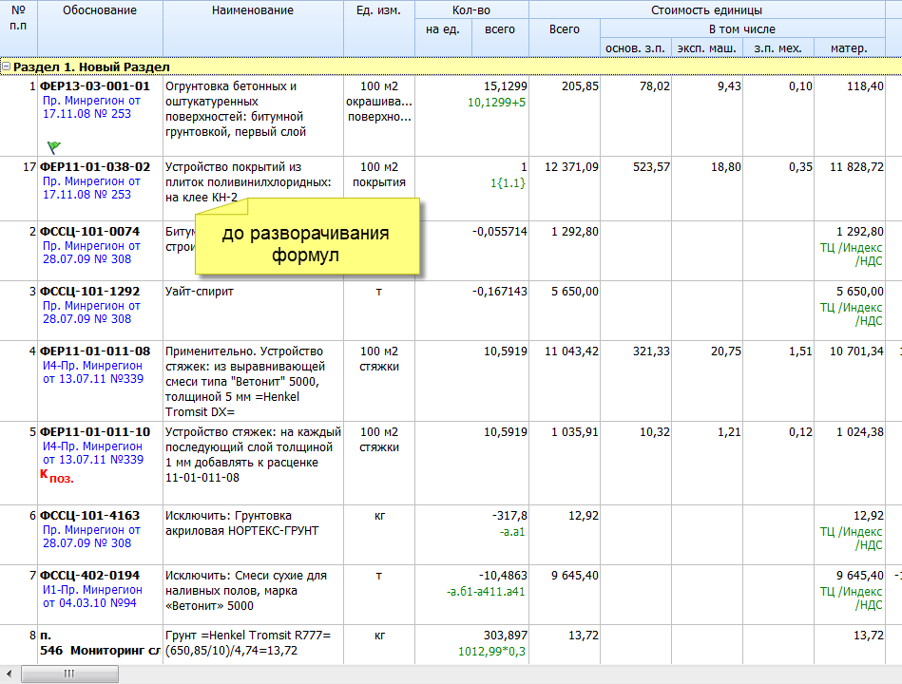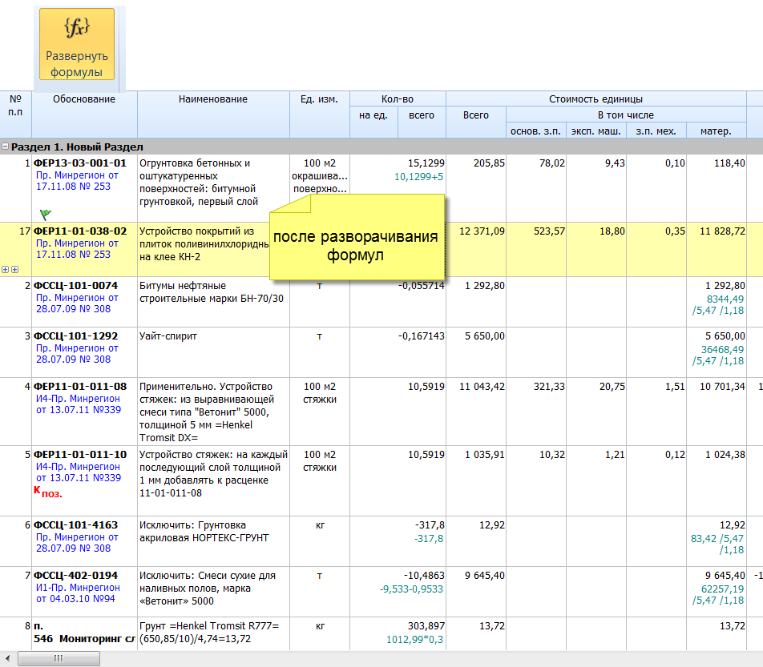

При раскрытии формулы убираются фигурные скобки у комментариев
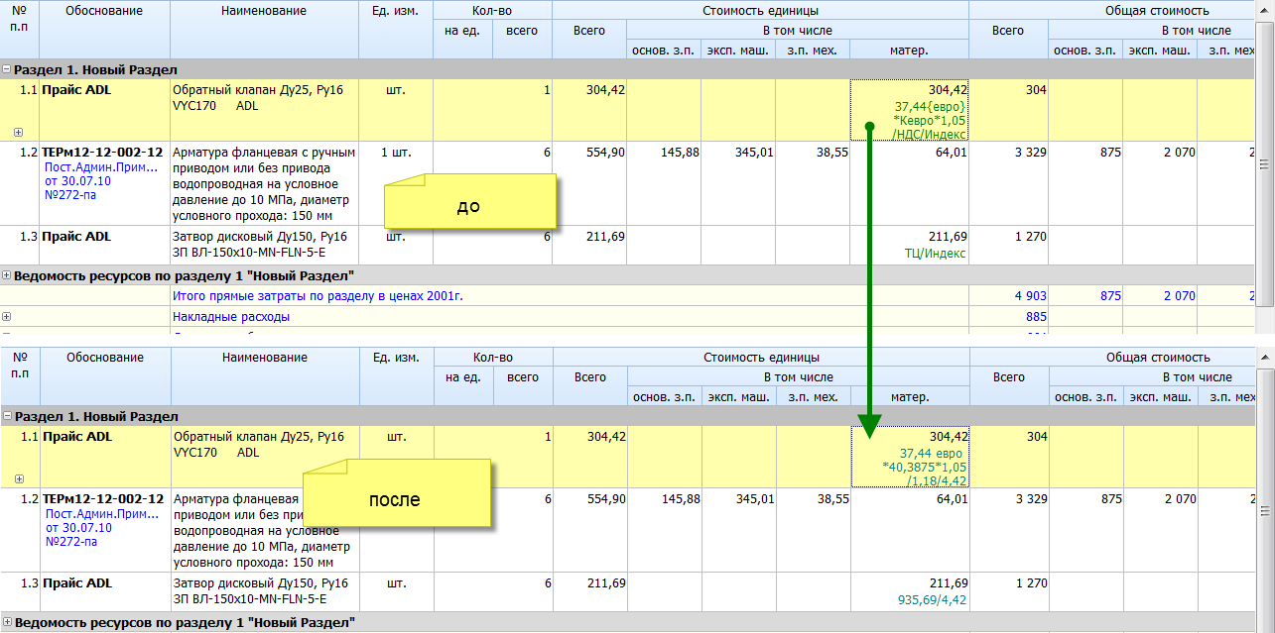

При натаскивании строки с переменной из параметров сметы на позицию, у последней вписывается идентификатор того, что тащим
Теперь не надо вручную вписывать идентификаторы. Связь сгенерируется автоматически.

Добавлена возможность выгрузки в одну смету нескольких актов
Если в параметрах сметы выделить несколько актов, то при нажатии на панели инструментов кнопки «Смета на основе актов», все выделенные акты будут выгружены в новую смету.
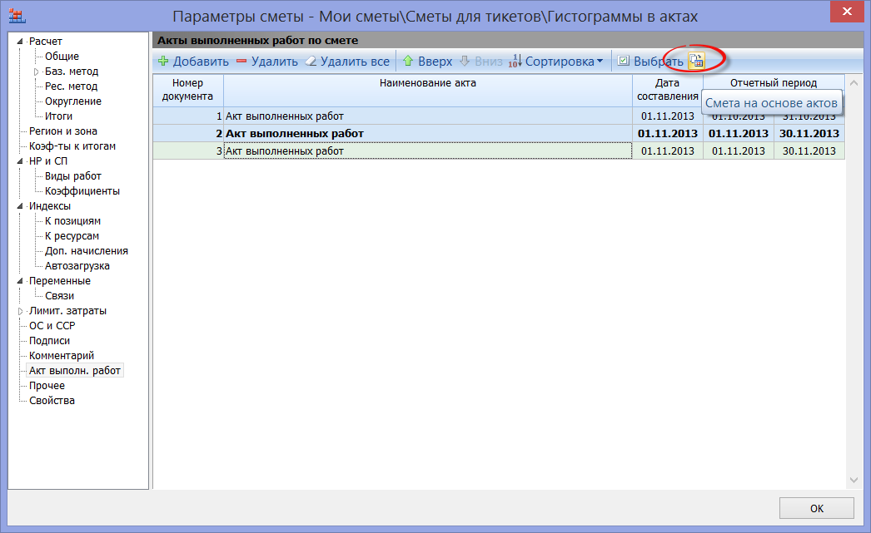
При этом в качестве физобъема по позиции будет сгенерирована формула, состоящая из физобъемов копируемых актов.
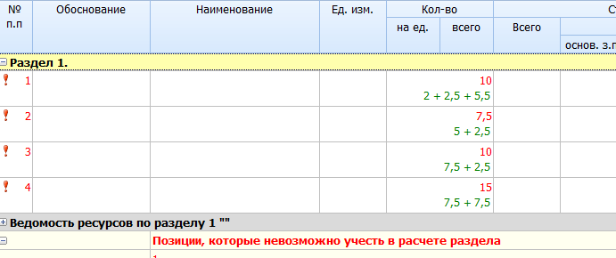

При добавлении позиции из базы в смету можно отключить возврат к сборнику
После выполнения команды Добавить или Вставить на экране останется смета, в которую добавились позиции из нормативной базы. Проставив физобъем, введя нужные коэффициенты и индексы можно продолжить ввод расценок.
Данная возможность включается как опция через установки программы.
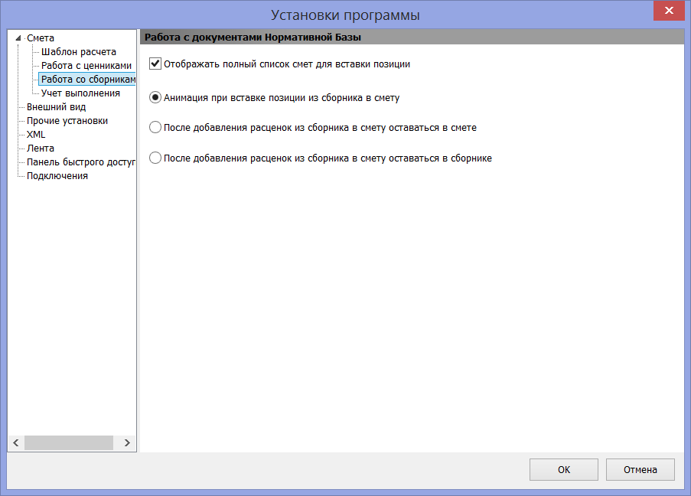

Доработаны гистограммы при работе с выполнением
Теперь при работе в режиме акта всегда видно общее выполнение по позиции, а также соотношение объема в данном акте к объему по смете в разрезе времени.
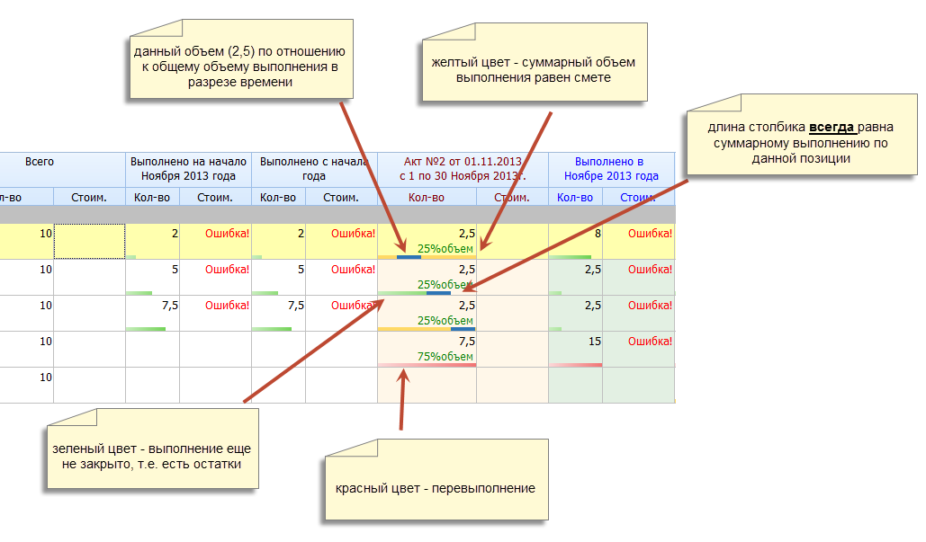

Добавлена возможность мультиредактирования значений у выделенных строк
Можно по всем выделенным позициям, например, по материалам ввести единую формулу в цене: ТЦ/Индекс. В данном случае формула рассчитает частное от деления текущей цены на переменную Индекс. В комплексе с возможностью развернуть формулы в результате получим при печати полноценную числовую формулу.
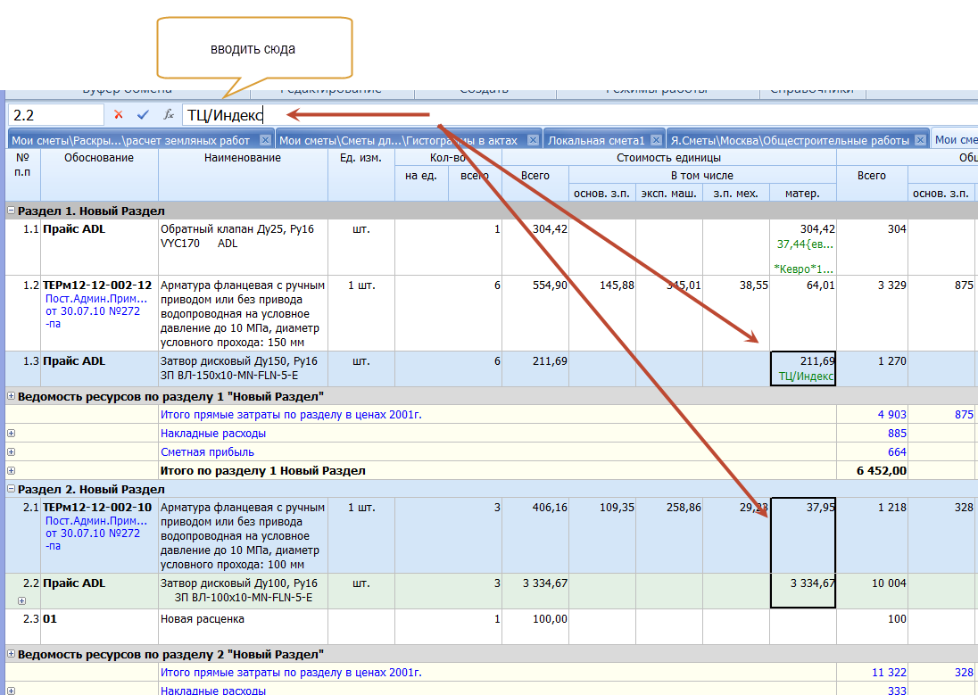
В комплексе с возможностью выделения в смете расценок с одинаковым шифром, можно сменить по всей смете шифр одной работы на другую:
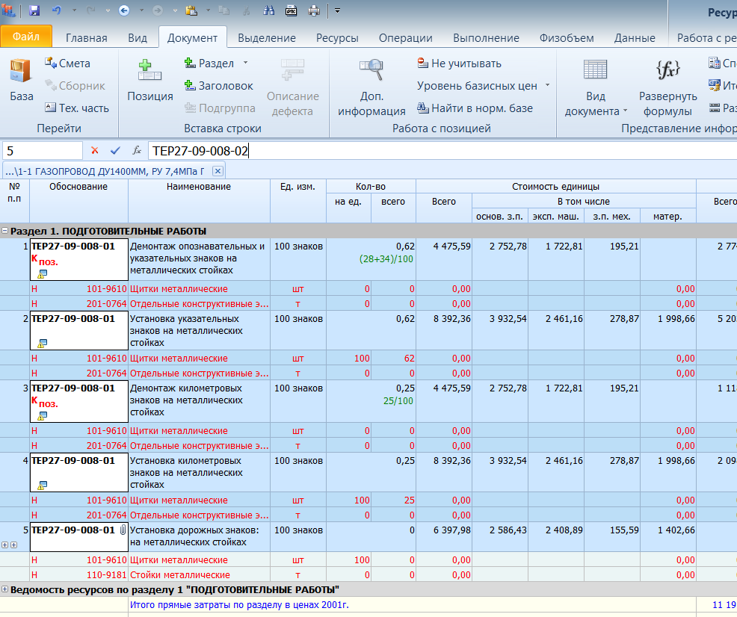

Добавлена возможность вводить лимитированные затраты в виде коэффициента
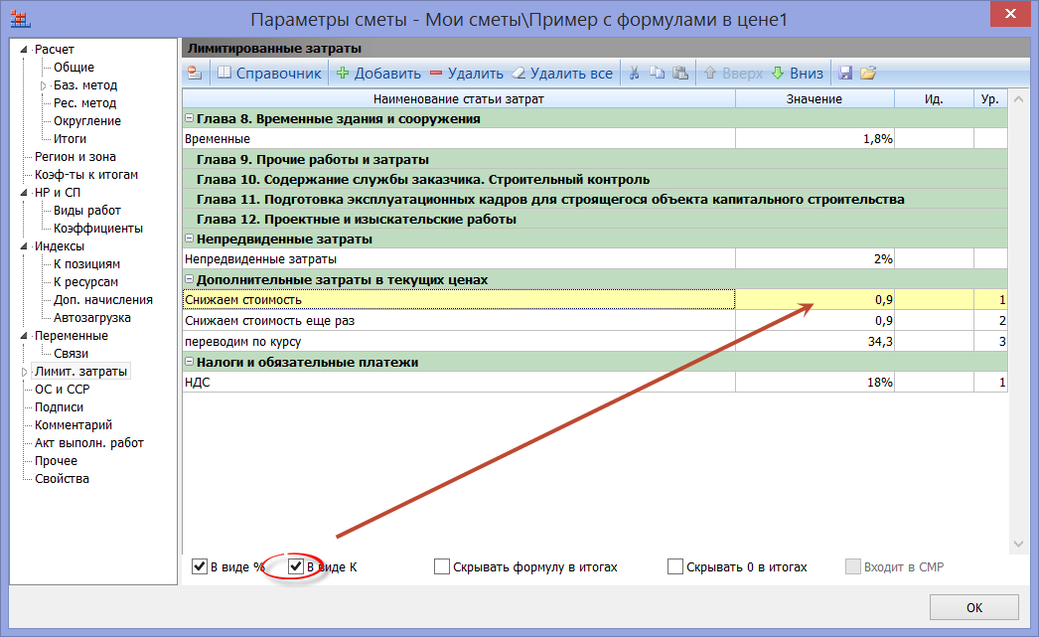

Добавлена возможность изменять цвет выделенной строки
Приводя к общему знаменателю цвет выделения – ранее цвет выделения мог быть желтым (текущая строка) и голубоватым (выделенные строки) – решили предоставить возможность самому пользователю менять цвет.
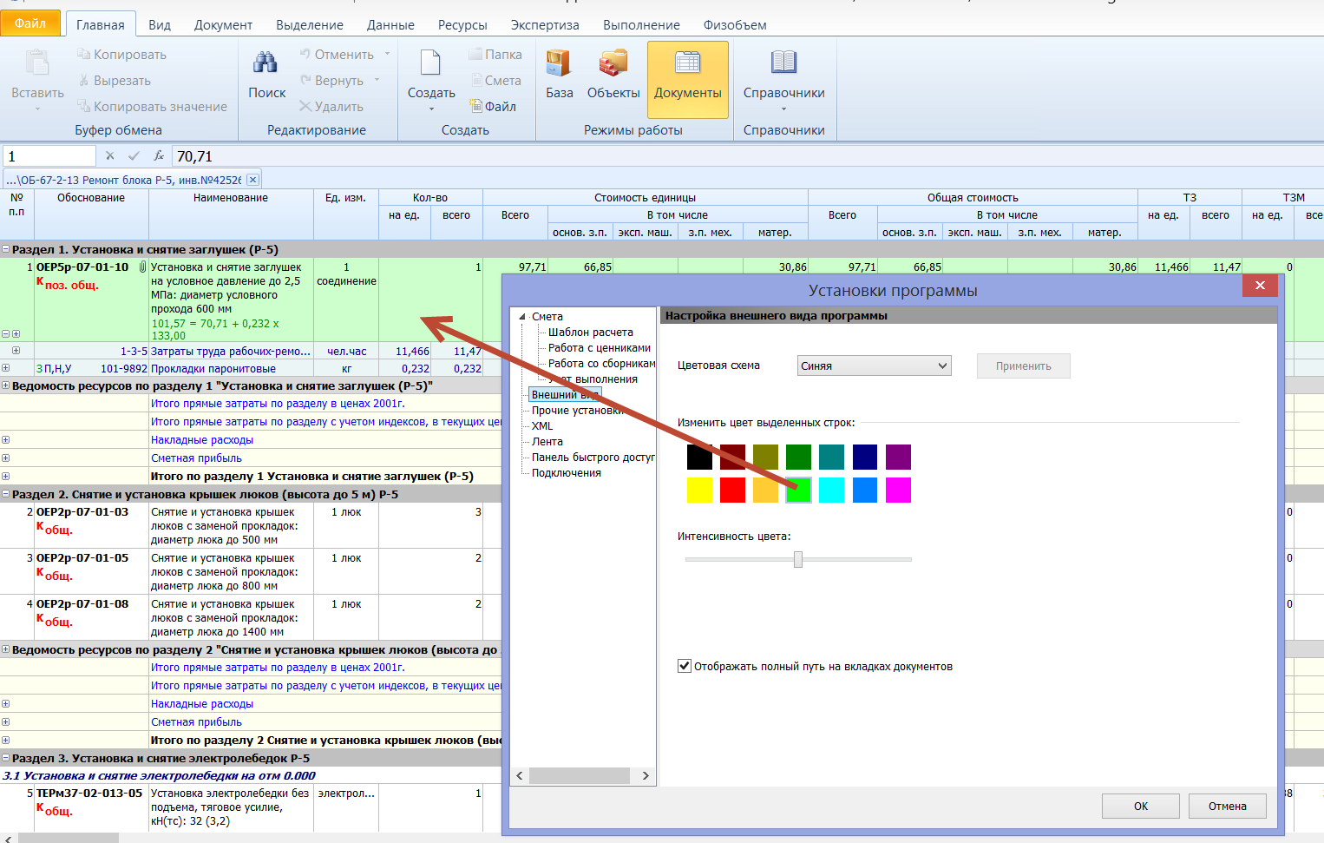

Добавлена возможность автозагрузки цен при составлении сметы
Если включить данную опцию, то при добавлении расценок из нормативной базы в смету будут автоматически подгружаться, например, текущие цены. Таким образом мы всегда будем видеть актуальную стоимость по смете, не прибегая каждый раз к загрузке цен.
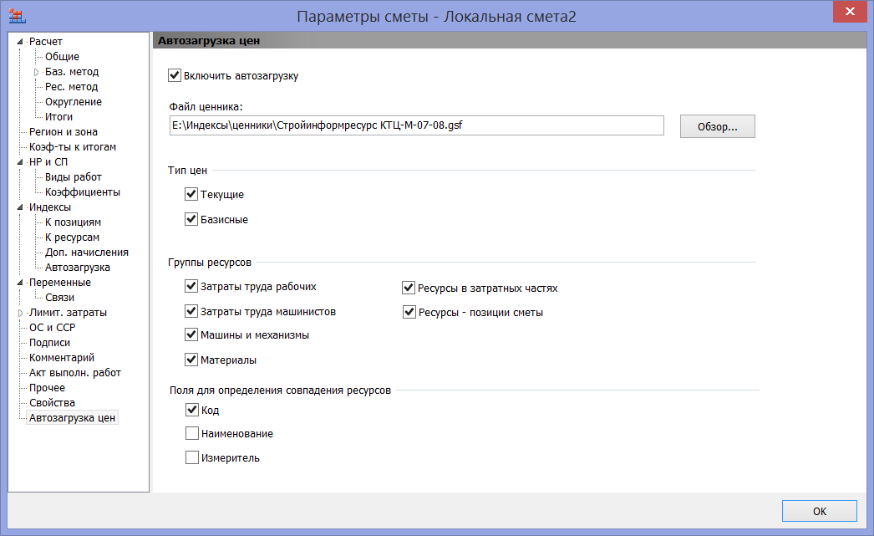

Техническую часть сборника можно открыть командой из контекстного меню
При работе со списком сборников в контекстное меню добавлена команда «Тех. часть», которая открывает техническую часть сборника. Это удобнее, нежели пользоваться кнопкой на вкладке «Документ».
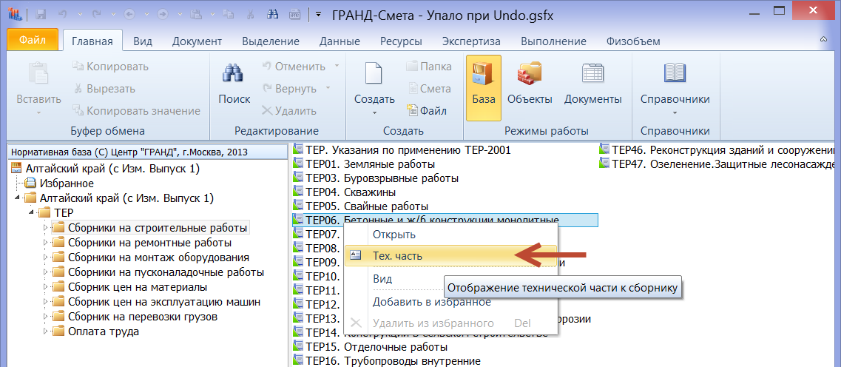

Добавлена возможность при расчете локальной сметы с использованием индексов учесть стоимость материалов из ресурсного способа расчета
Например, при расчете локальной сметы можно стоимость ФОТ и эксплуатацию машин посчитать с использованием индексов, а стоимость материалов взять из ресурсного метода, используя встроенные идентификаторы.
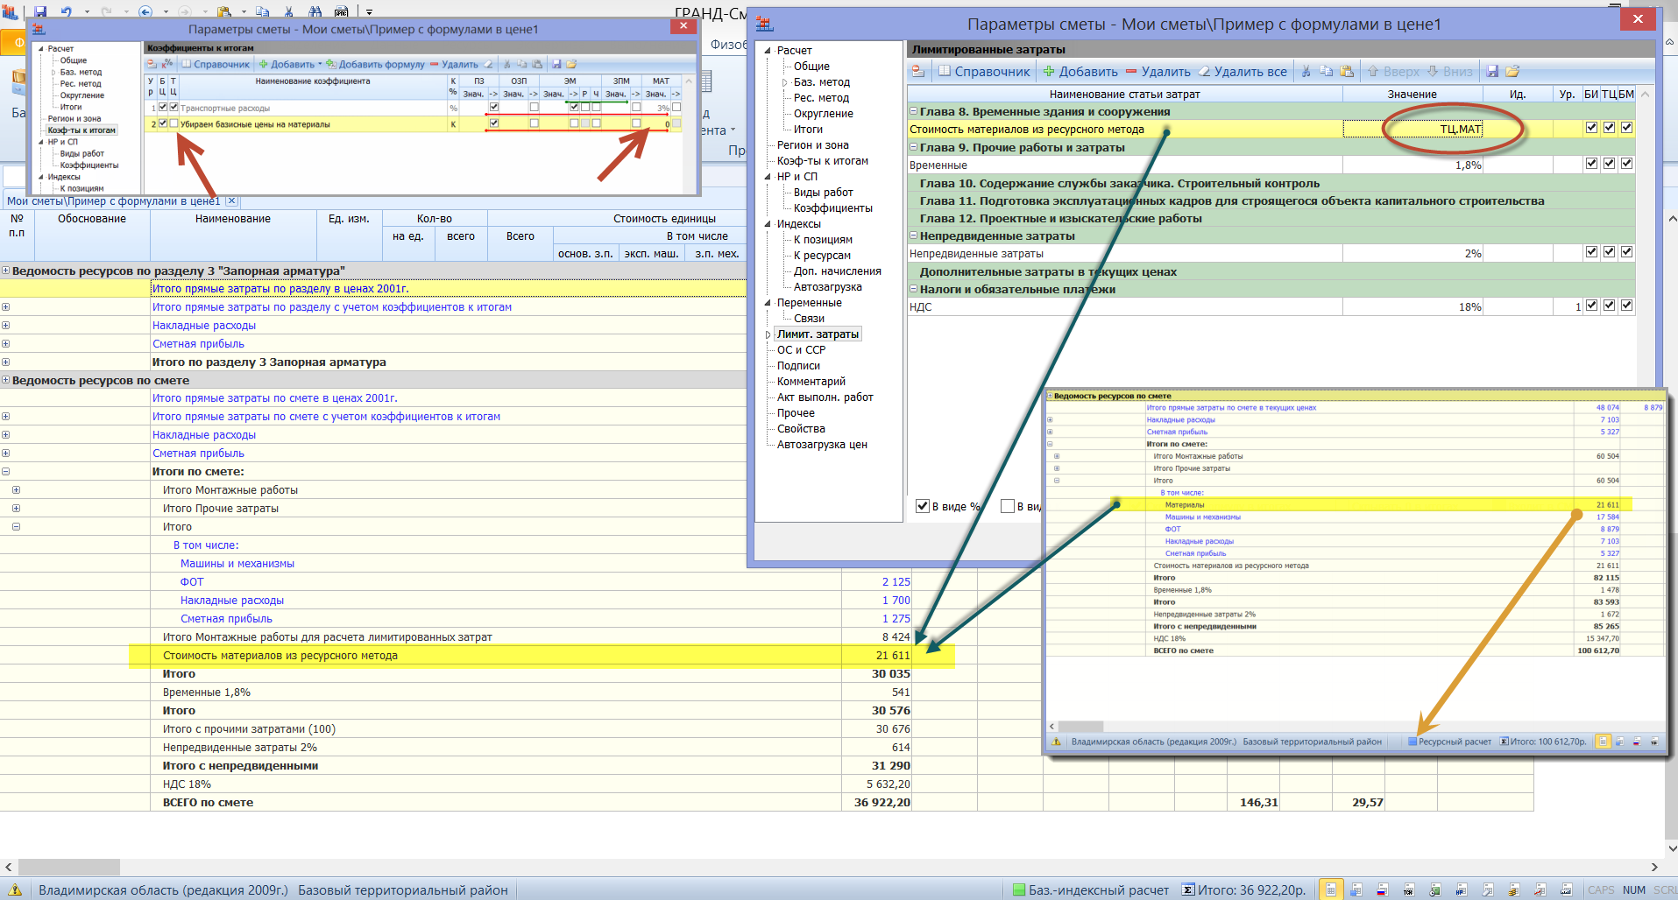
В локальной смете для встроенных идентификаторов, используемых с списке лимитированных затрат добавлены квалификаторы методики расчета: БЦ – расчет в базисных ценах без учета индексов, БИМ – расчет базисно-индексным методом в соответствии с настройкой индексов в смете, ТЦ – расчет ресурсным методом. Пример использования:
ТЦ.МАТ – вернет стоимость материалов для ресурсного метода.
БЦ.НР – вернет сумму накладных расходов для расчета в базисных ценах.
На всякий случай перечислим все имеющиеся встроенные идентификаторы:
Название переменной | Значение, которое будет возвращено для переменной
ВСЕГО | Сумма до расчета лимитированных затрат
С или СР | Сумма строительных работ
М или МР | Сумма монтажных работ
СМР | Сумма строительных и монтажных работ
О или ОБ | Сумма оборудования
П или ПР | Сумма прочих работ
ФОТ | Фонд оплаты труда
ОЗП | Сумма по графе «Оплата труда рабочих»
ЭМ | Сумма по графе «Эксплуатация машин»
ЗПМ | Сумма по графе «в том числе оплата труда машинистов»
МАТ | Сумма по графе «Материалы»
ТЗ | Сумма по графе «Трудозатраты»
ТЗМ | Сумма по графе «Затраты труда машинистов»
НР | Сумма накладных расходов рассчитанных «стандартным» образом
СП | Сумма сметной прибыли рассчитанной «стандартным» образом
НРЗПМ | Сумма накладных расходов рассчитанных от ЗПМ (используется только при расчете по ТСН методике)
СПЗПМ | Сумма сметной прибыли рассчитанной от ЗПМ (используется только при расчете по ТСН методике)
НРВСЕГО | Сумма НР + НРЗПМ
СПВСЕГО | Сумма СП + СПЗПМ
ЗУ | Сумма зимнего удорожания рассчитанного по таблице нормативов (вкладка ЛЗ – Зимние)
ВОЗВРАТ | Сумма возвратных материалов
МАТЗАК | Сумма материалов заказчика

При перетаскивании нескольких позиций явно видно, что перетаскивается группа
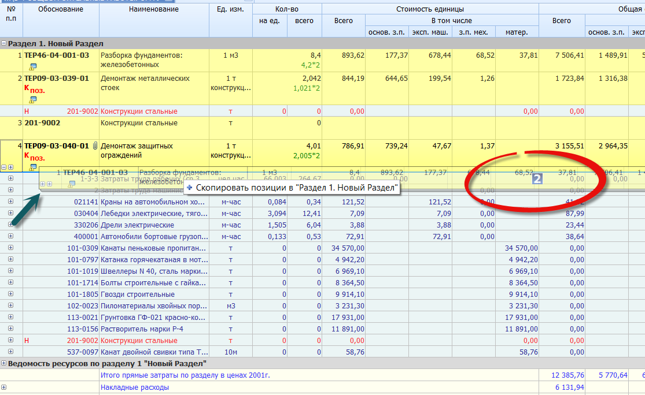

Добавлена возможность обновления значения ЗУ в соответствии со справочником
В случае, если делались правки в списке ЗУ, либо сменили температурную зону, то можно восстановить справочные значения нажатием правой кнопки мыши в выбором команды «Обновить значения из справочника».
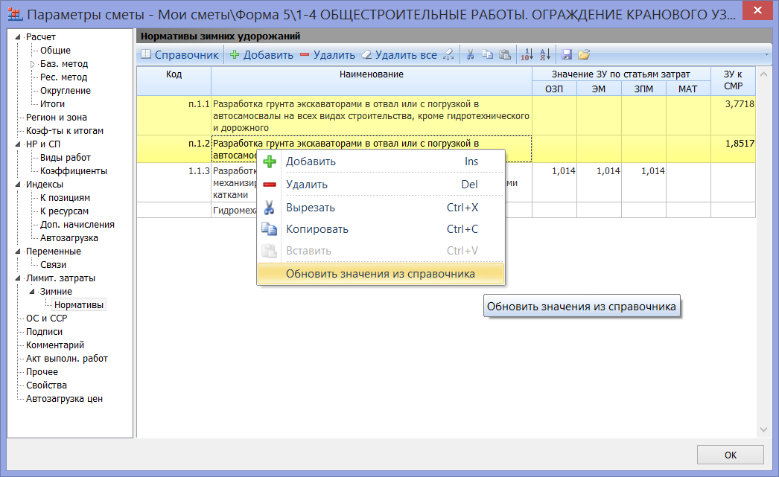

Добавлена возможность при добавлении материалов из сборников нормативной базы стирать шифры ТСЦ, ФССЦ и т.п.
Если требуется, чтобы при добавлении материалов из нормативной базы, либо из ценника, «отрезался» шифр сборника, то необходимо включить соответствующую опцию в настройках программы.
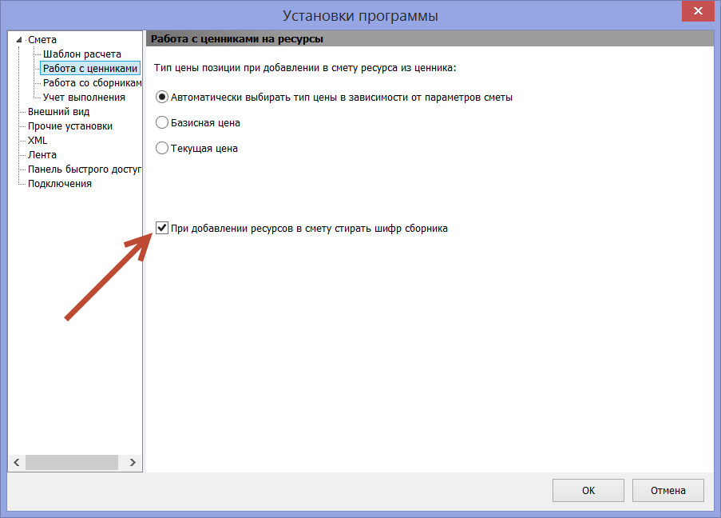
При включенной настройке шифр сборника при добавлении из нормативной базы «отрезается»:
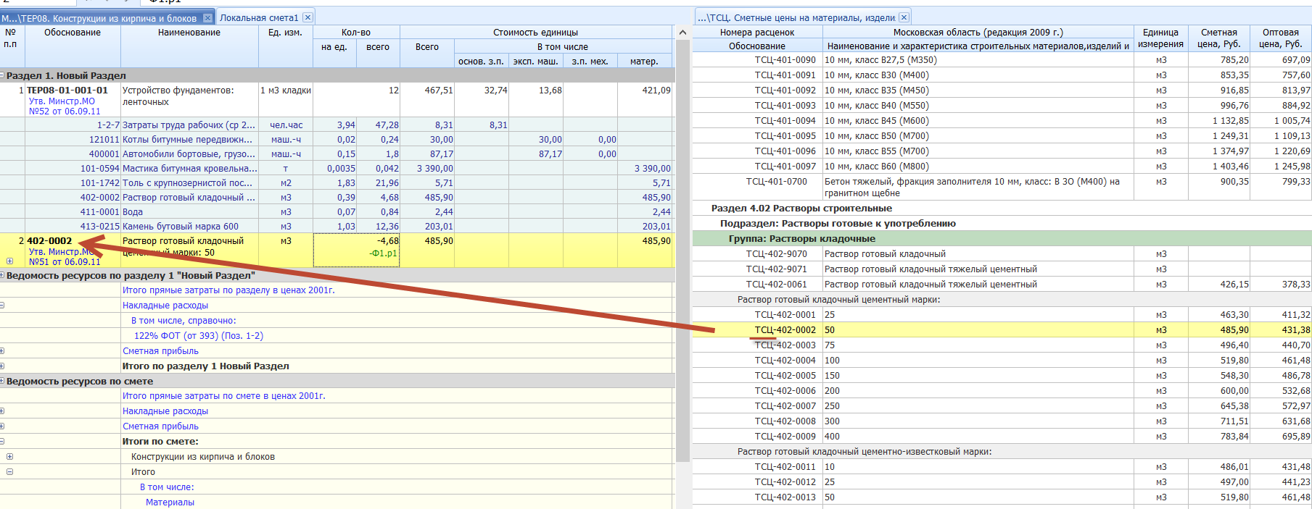
Аналогично и при добавлении из каталогов текущих цен:
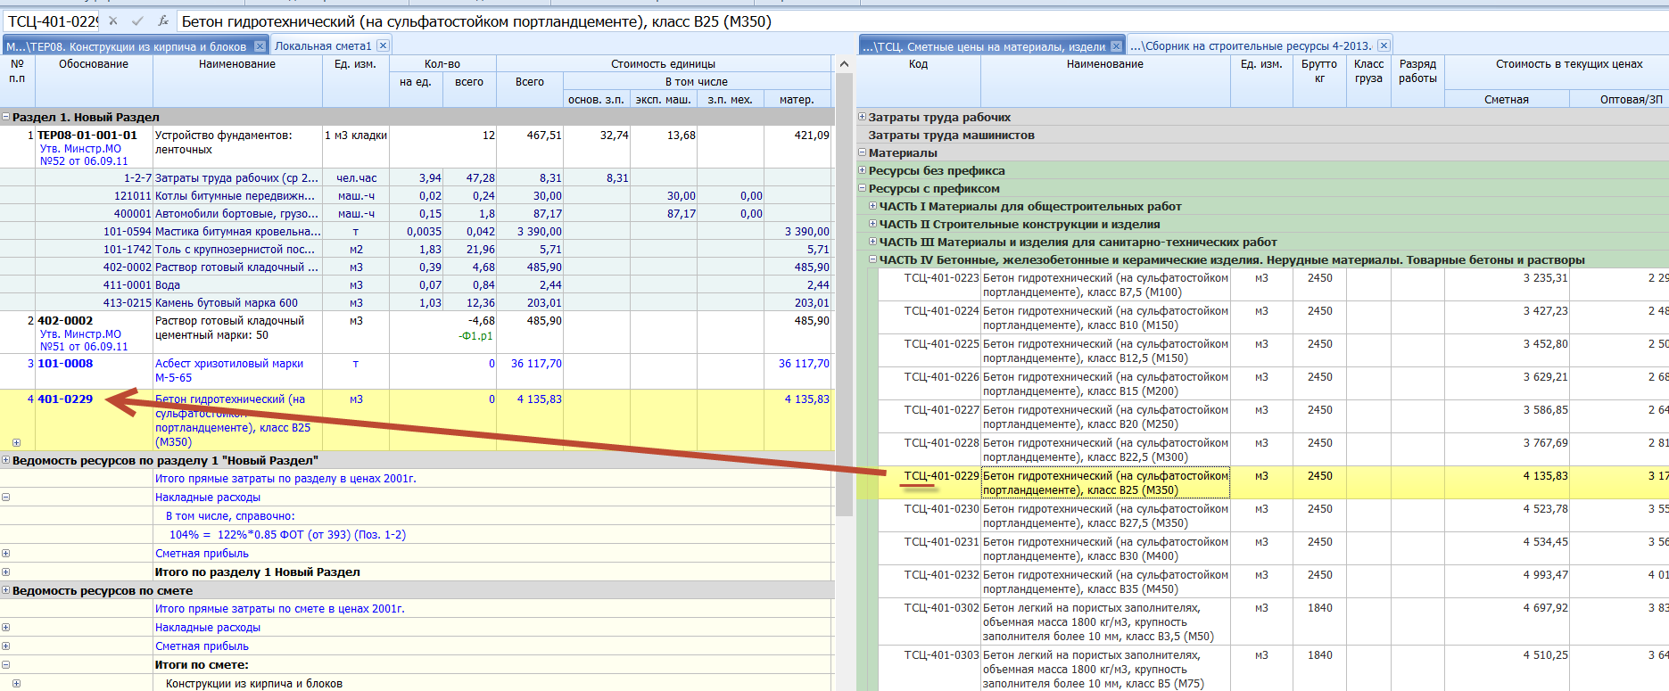

При вставке данных из буфера добавлена возможность сохранять ссылки на источник
Вставка значений со связями на источник производится на вкладке «Связи» в узле «Переменные». Для того чтобы вставить связь, необходимо в Excel скопировать нужную ячейку. Далее, на вкладке «Связи» нажать на кнопку «Вставить из буфера».
Дальнейшее использование этих переменных аналогично общим принципам работы с переменными. Их можно перетаскивать мышью в позиции, они могут участвовать в любых расчетах и т.п.
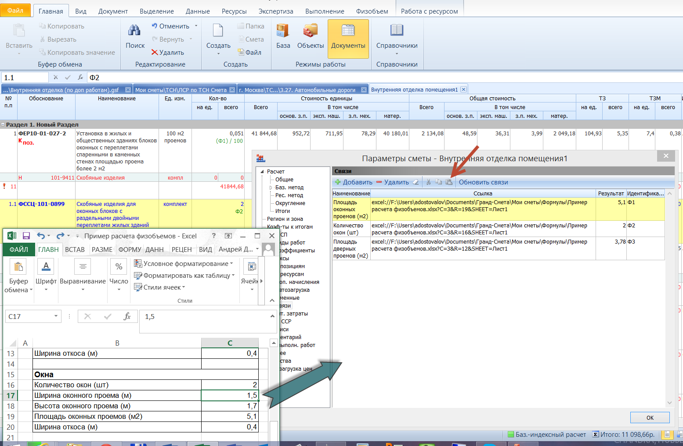
Если в исходном файле произошли изменения, то при нажатии на кнопку «Обновить связи», данные будут заново считаны из исходного файла:
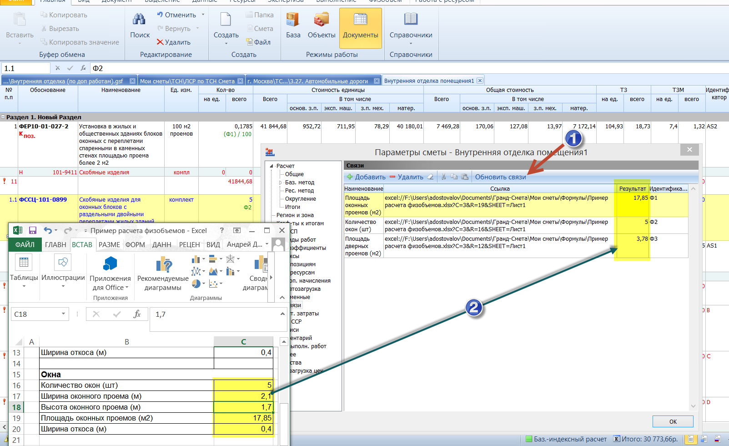

Настройка путей для папок из ProgramData
Добавлена возможность изменять пути для хранения файлов-лицензий (папка Lic), справочников (папка LocalSetting) и шаблонов расчета (папка SmetaProps).
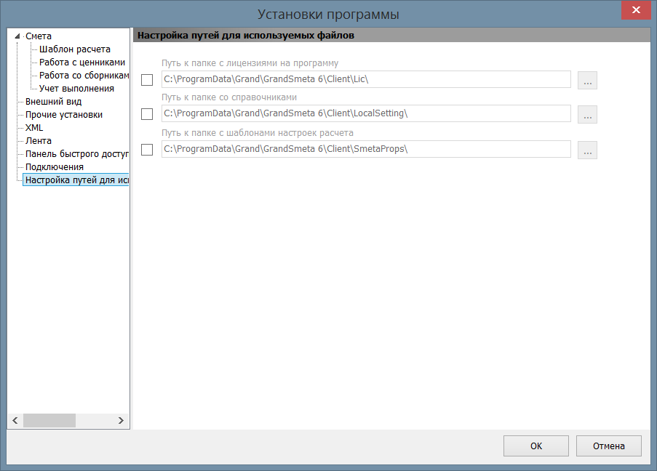

При перетаскивании расценок из нормативной базы в подсказке «склеиваются» обоснование и наименование
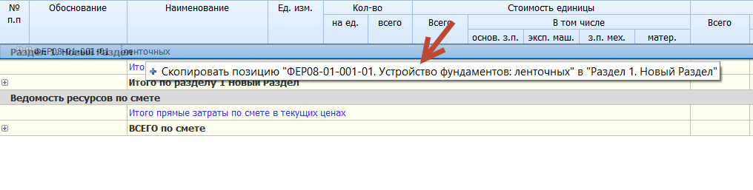

При перетаскивании позиций в локальной смете в контекстном меню вместе с наименованием выводится также обоснование позиции
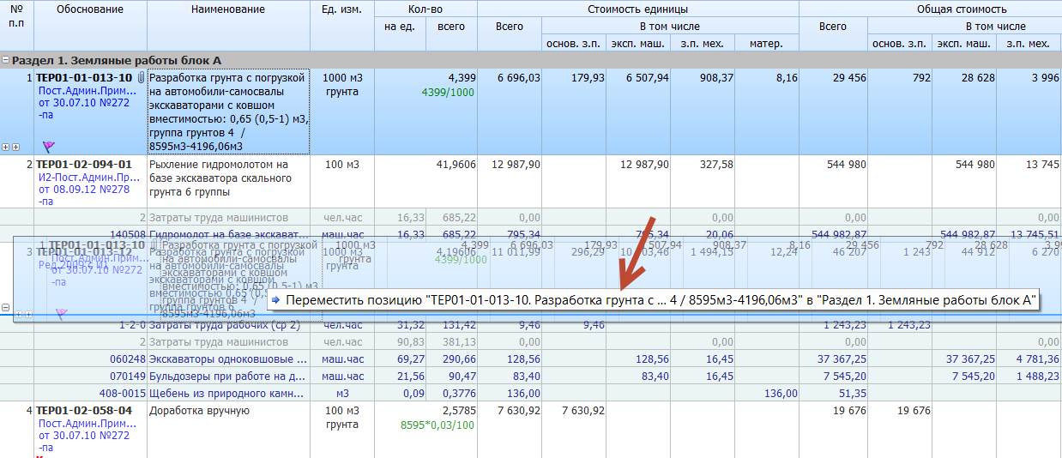

При копировании расценки из базы в буфер в меню вставки текст формируется из ее обоснования и наименования
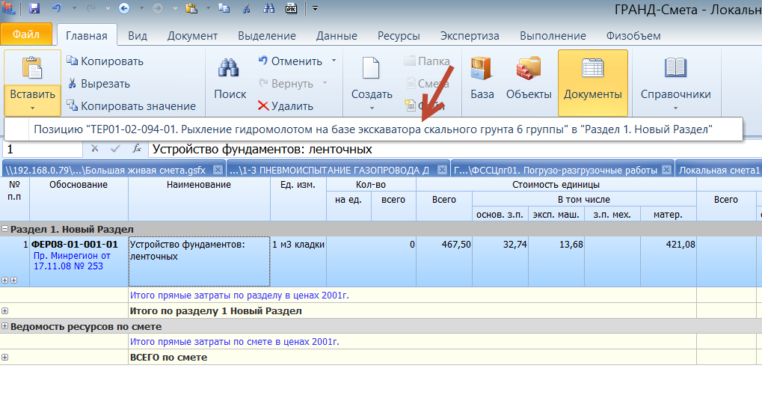

При выделении по образцу добавлена возможность выделить позиции с полностью совпадающим шифром
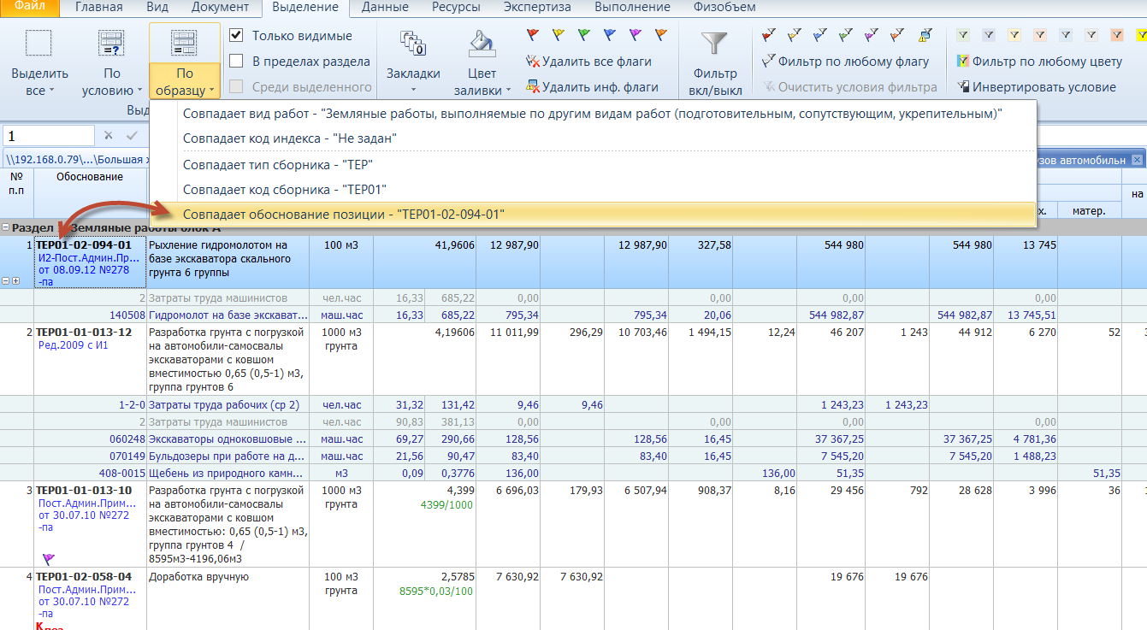

В ведомости ресурсов по смете добавлено два новых раздела «Перевозка» и «Погрузо-разгрузочные работы»
Для того чтобы позиции сметы попадали в соответствующие разделы ресурсной ведомости, у вида работ этой позиции должен стоять соответствующий признак.
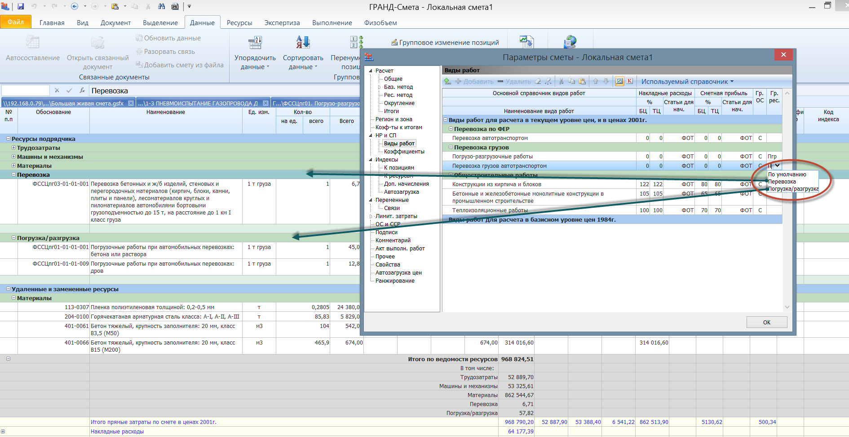
В итогах ресурсной ведомости, соответственно, тоже выводятся суммы по этим двум новым группам:
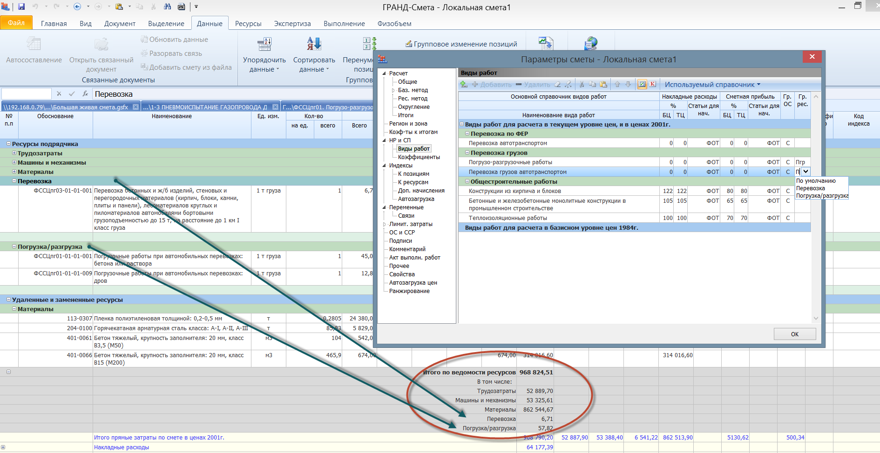
Для «старых» смет можно сменить этот признак вручную. Для новых смет потребуется обновление справочников видов работ, т.к. этот признак задан именно там.
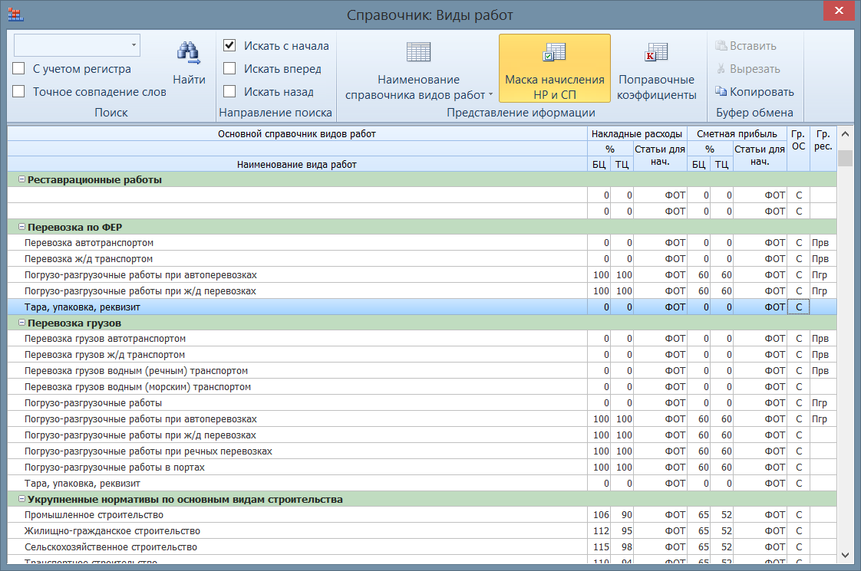
Признак для отнесения к тому или иному разделу ресурсной ведомости отображается в последней графе справочника. Прв – это перевозка, Пгр – это погрузо-разгрузочные работы.

Добавлена возможность вводить собственные комментарии к позиции сметы
В окне с дополнительной информации о позиции предусмотрено два таких комментария.
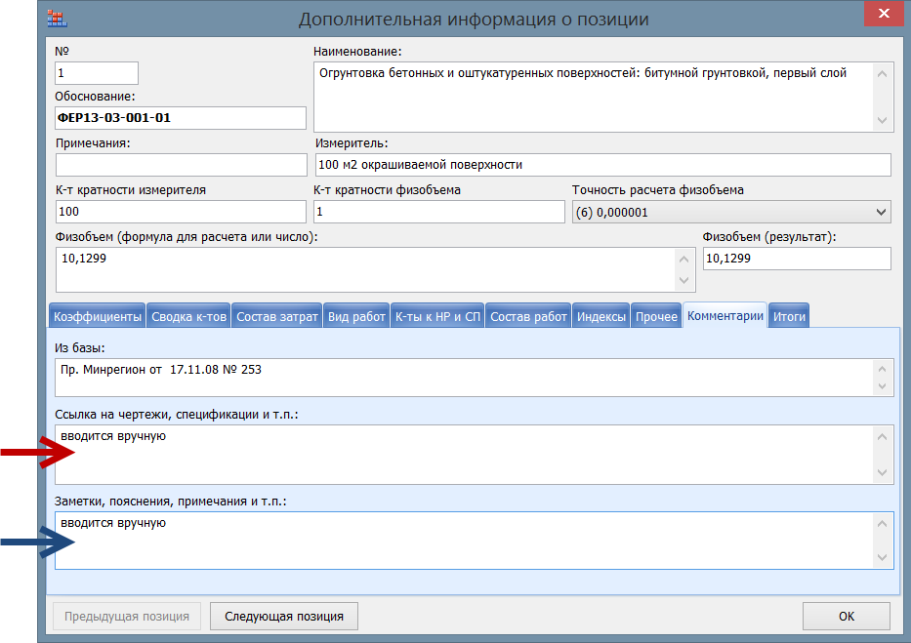

Возможность развернуть все разделы в смете
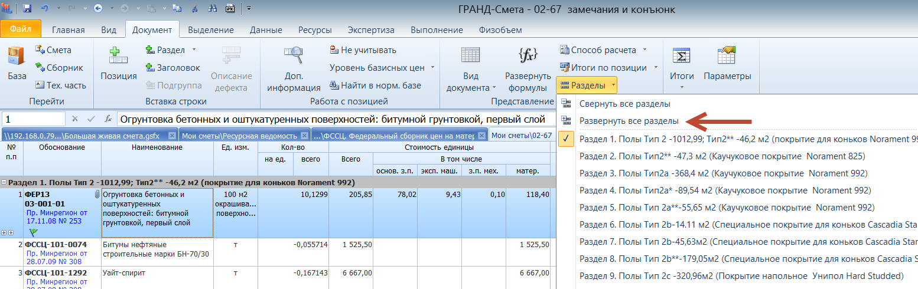

Добавлена возможность вводить у расценки ресурсы в денежном виде для расчета оплаты труда по позиции
Используя данную возможность, можно вводить калькуляции и рассчитывать оплату труда не через трудозатраты, а через натуральный измеритель самой расценки.
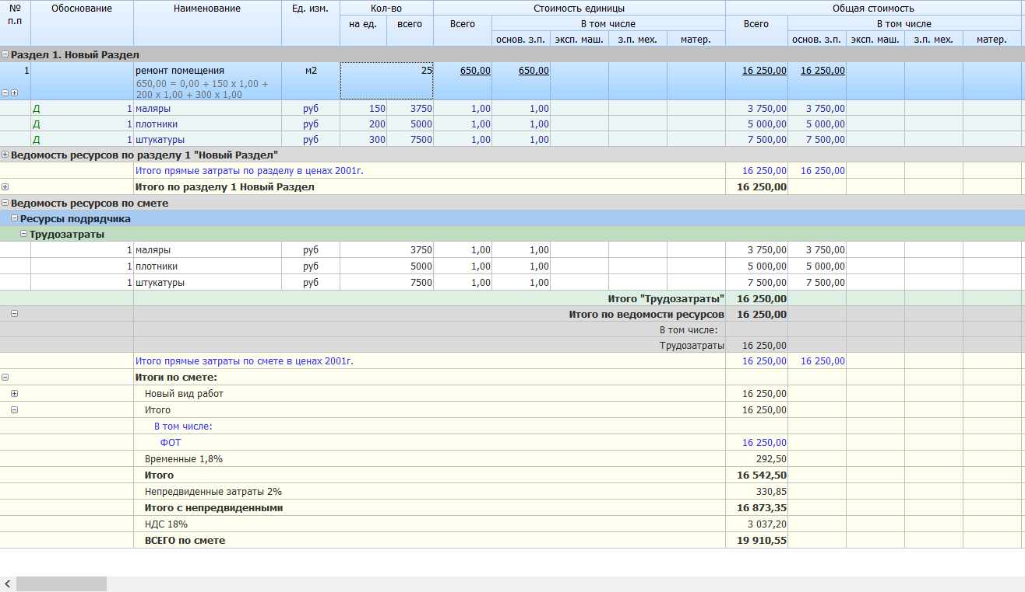

При добавлении расценки из нормативной базы в смету проверяются регионы в базе и в смете, в случае их несовпадения выдается предупреждение
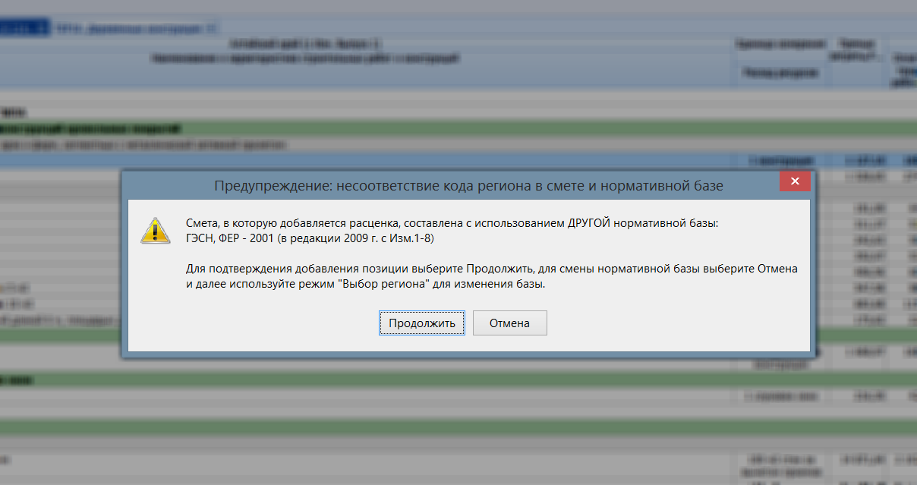

При переключении между сборниками в дереве сохраняется состояние развернутости оглавления
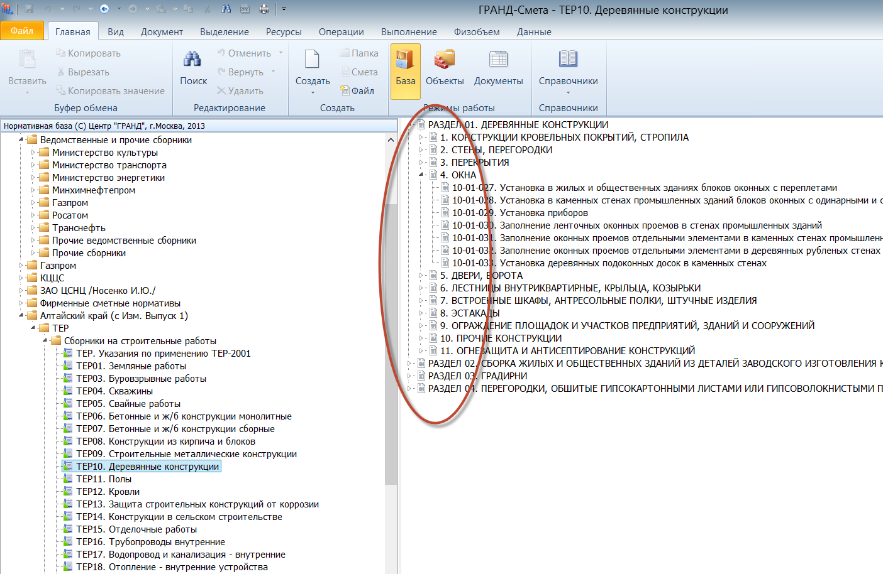

Добавлена возможность обновлять содержимое папки «Мои формы» не закрывая программу
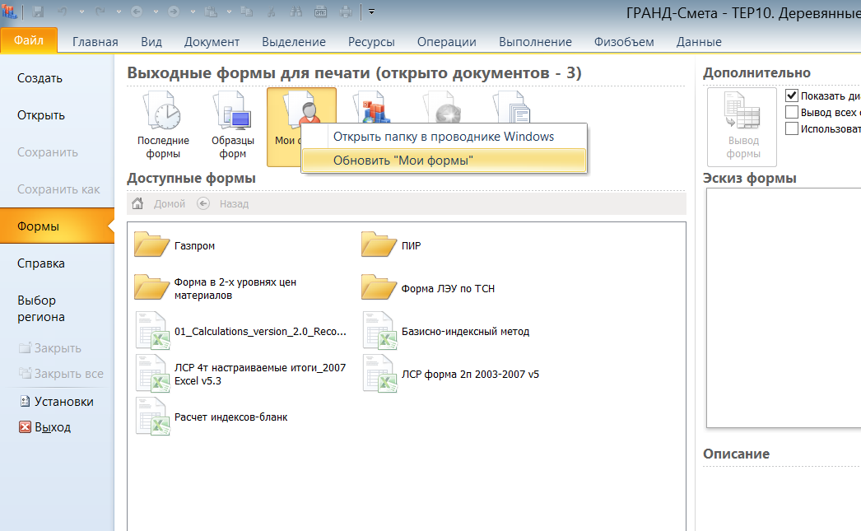

Унификация диалогов открытия внешних файлов для загрузки различной информации
В список доступных файлов добавлена информация из последних документов, а также сборниках нормативной базы.
Ценники из нормативной базы могут понадобится для загрузки базисных цен, для загрузки информации о группах, классах груза и массе брутто.
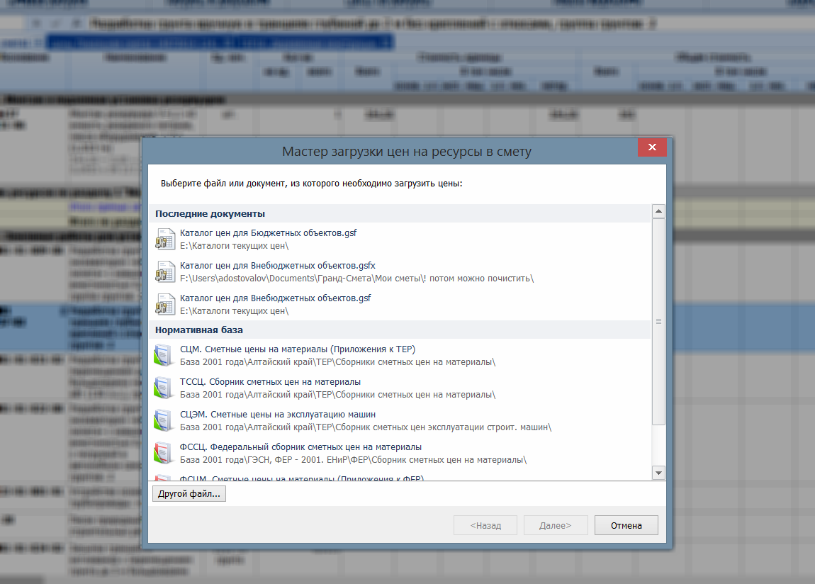

Добавлена возможность разделять ресурсы на произвольные группы
В качестве источника группировки можно использовать любые файлы-ценники, в том числе и ценники из нормативной базы. Для загрузки групп необходимо выбрать источник и нажать на кнопку «Подобрать все группы».
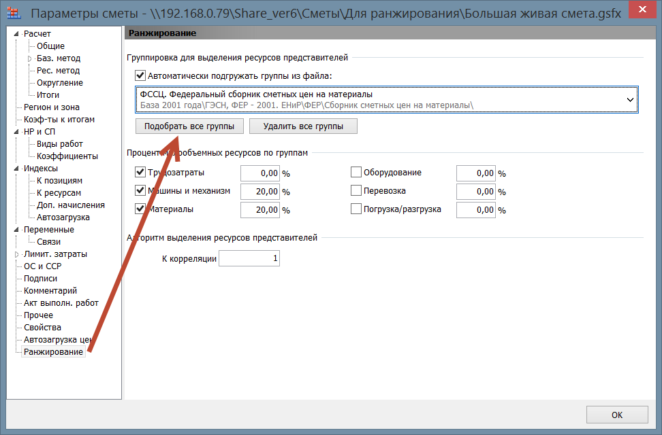
Для включения режима выделения групп необходимо нажать на соответствующую кнопку на панели «Подгруппы»:
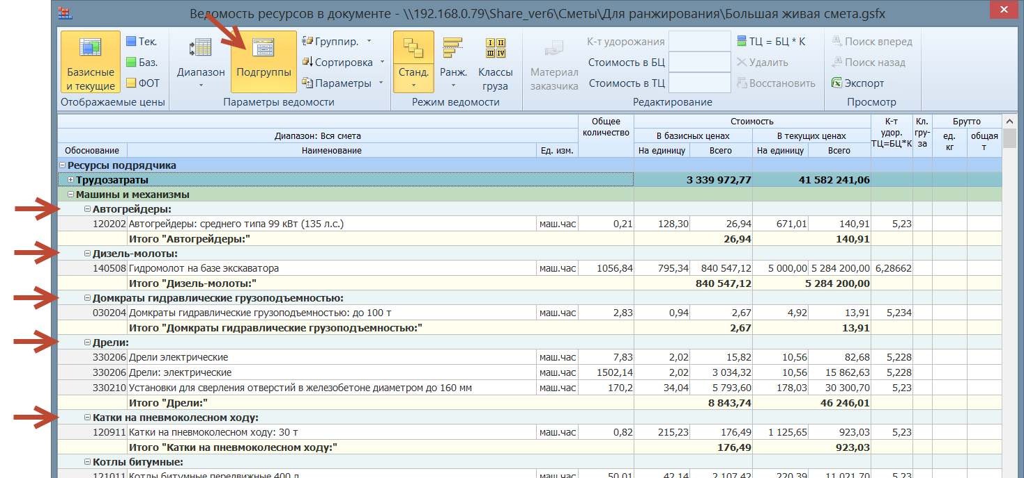
Когда включено выделение групп, для каждой группы подводится итог по общей стоимости и по массе брутто:
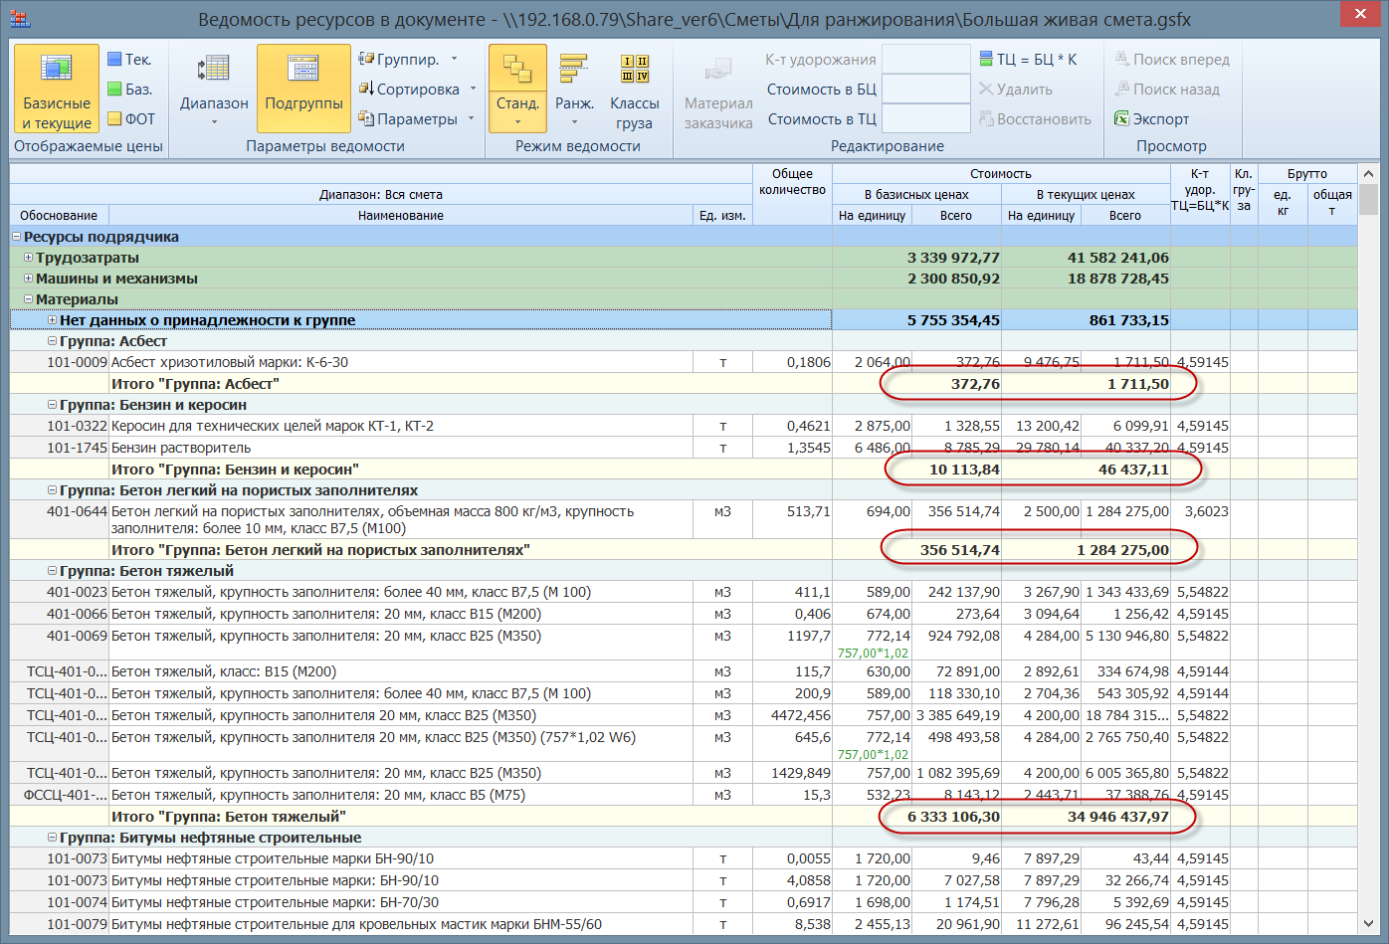

Добавлена возможность группировки материалов по классам груза с подведением итогов по массе брутто для каждого класса
Для включения группировки материалов по классам груза необходимо нажать кнопку «Классы груза».
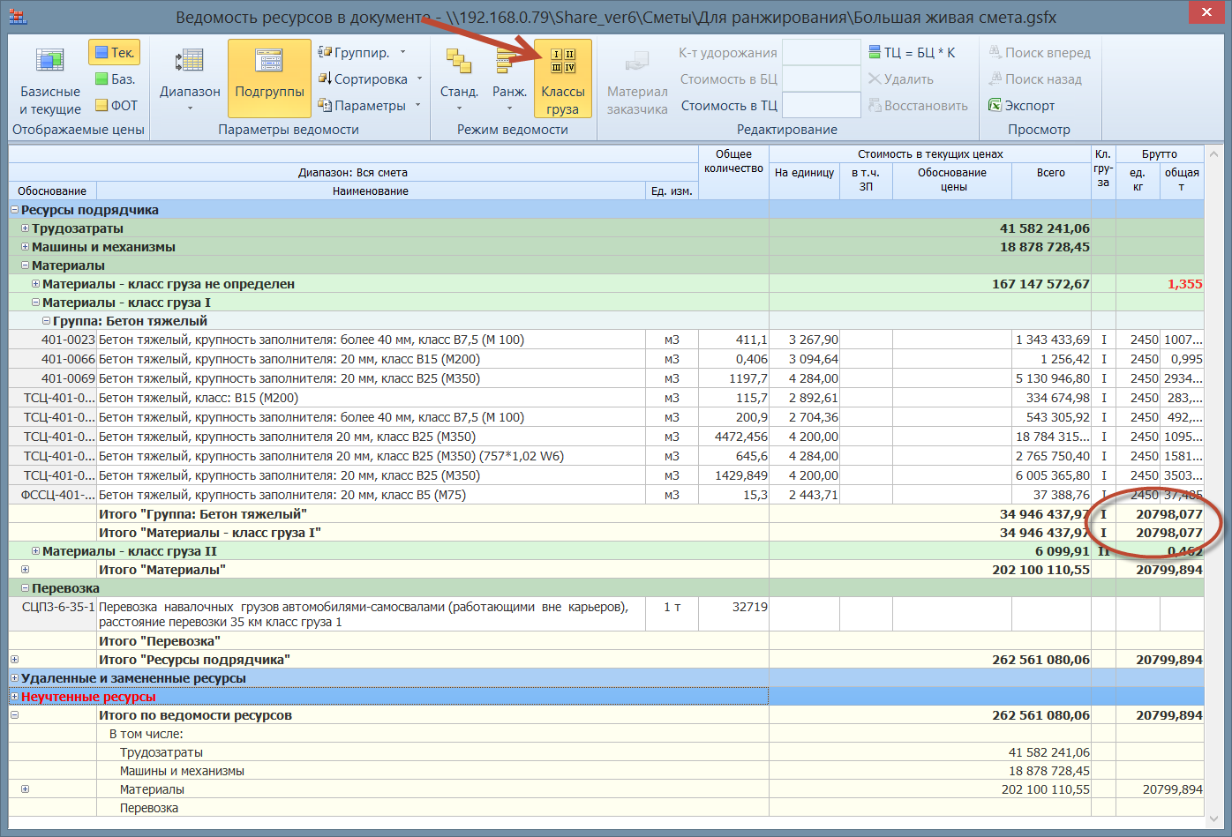
В случае наличия информации о классах груза, в итогах ведомости ресурсов в итоговой строке «Материалы» будет автоматически выведена информация об общей массе брутто для каждого класса материалов.
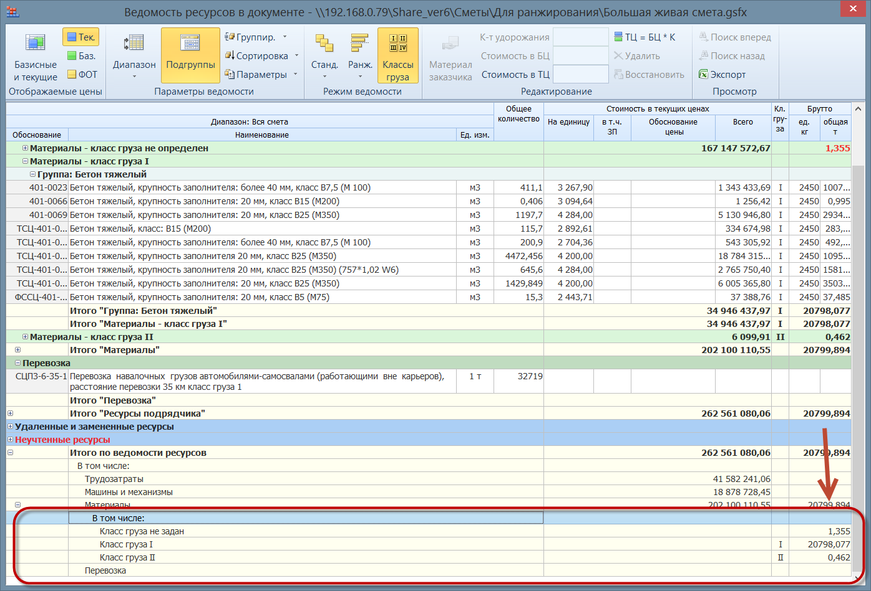
Следует обратить внимание, что если не у всех материалов с одинаковым классом груза есть информация о массе брутто, то значение с общей массой выводится красным цветом.
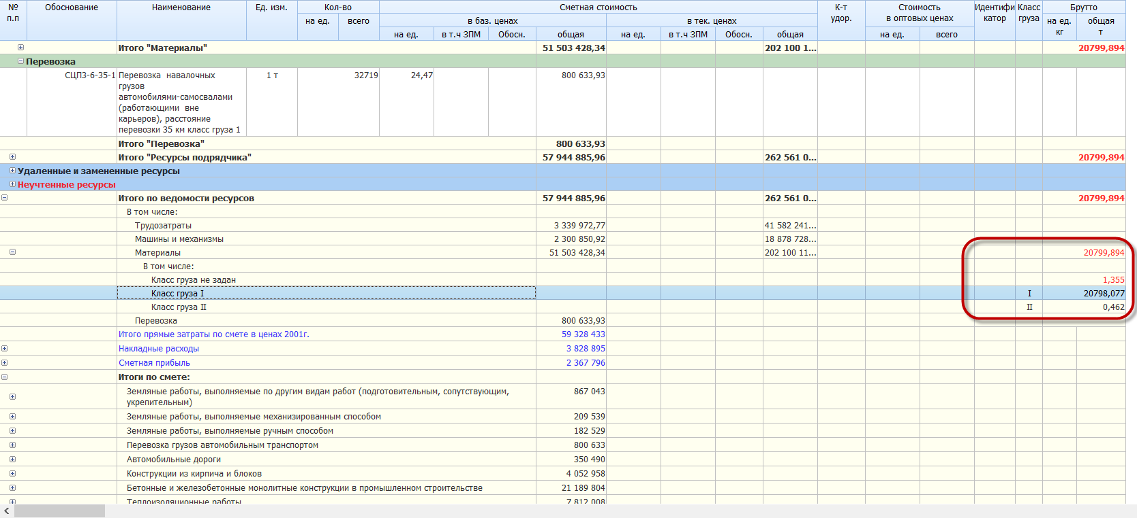

Добавлен метод ресурсного ранжирования для более быстрого составления смет в текущих ценах
Метод ресурсного ранжирования позволяет выделить в ведомости ресурсов только значимые в ценовом смысле материалы и указывать цену только по ним. Данный метод на порядок снижает трудоемкость составления смет ресурсным способом, при этом точность расчета остается на прежнем уровне.
Метод ресурсного ранжирования подробно описан в отдельной методичке.
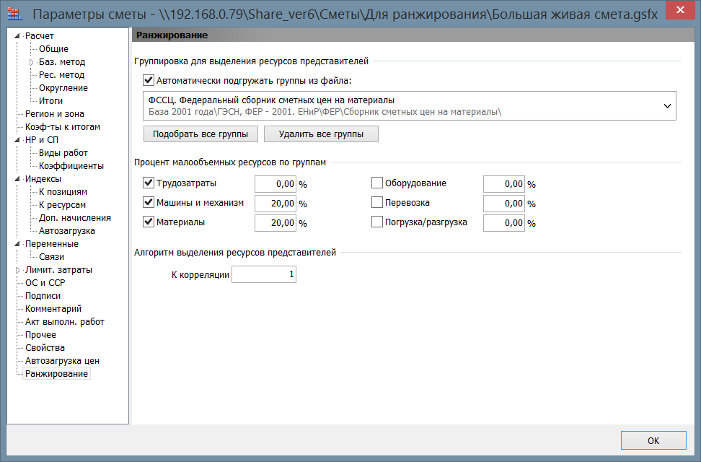
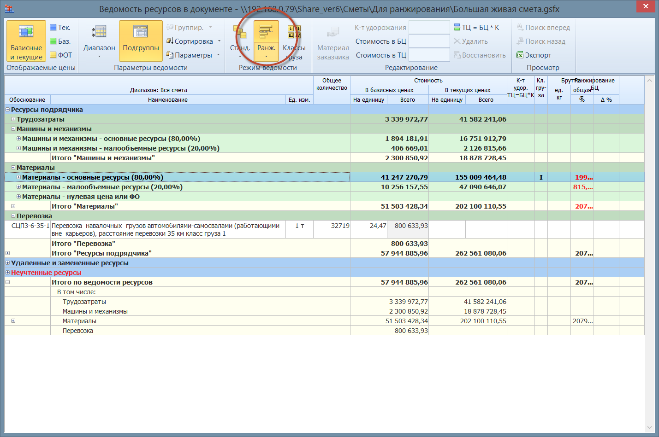

Переработаны сборники на проектные работы
Внешний вид сборников приведен в соответствие с их печатным оригиналом.
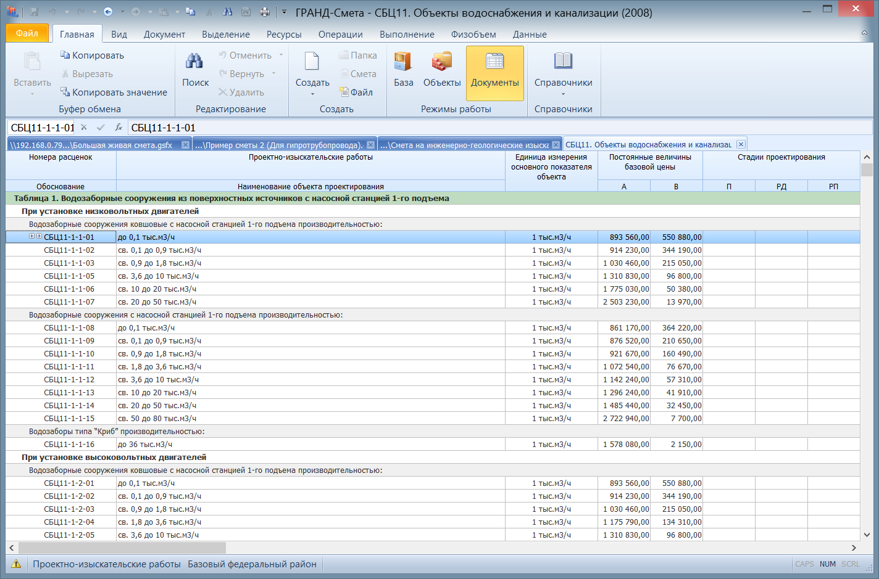
Выделены в отдельную группу коэффициенты относительной стоимости:
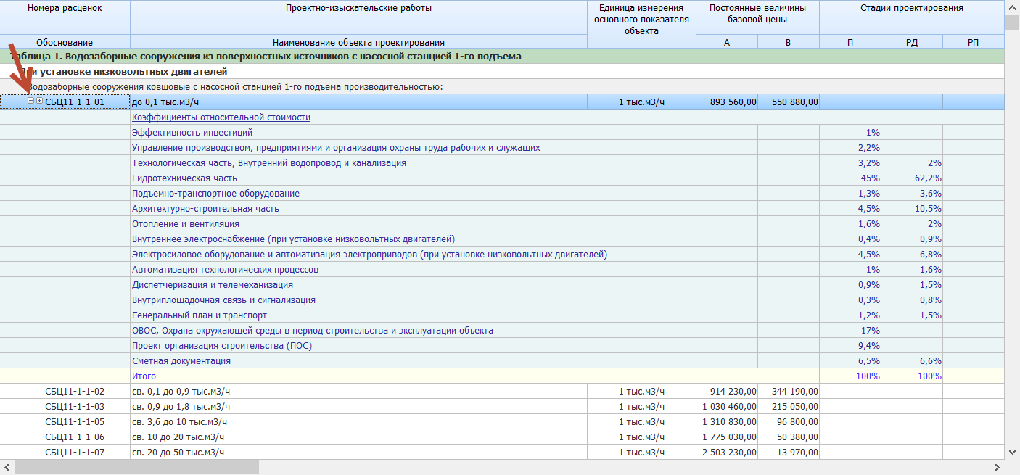
Переработаны коэффициенты на условия проектирования.
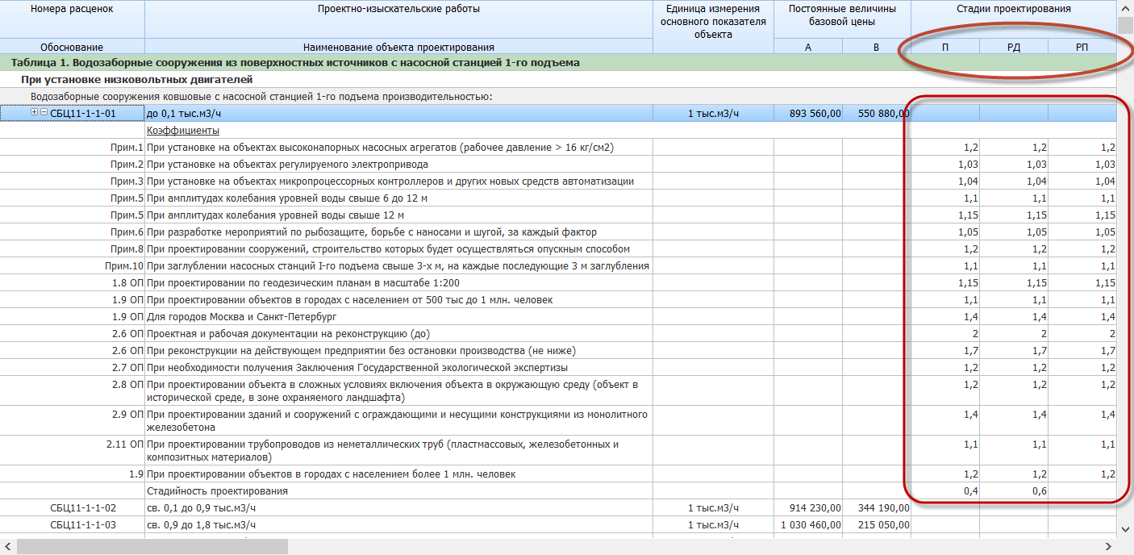

Добавлена возможность составления смет на проектно-изыскательские работы с использованием новых сборников на проектные работы
Составление смет на проектно-изыскательские работы подробно описано в отдельной методичке.
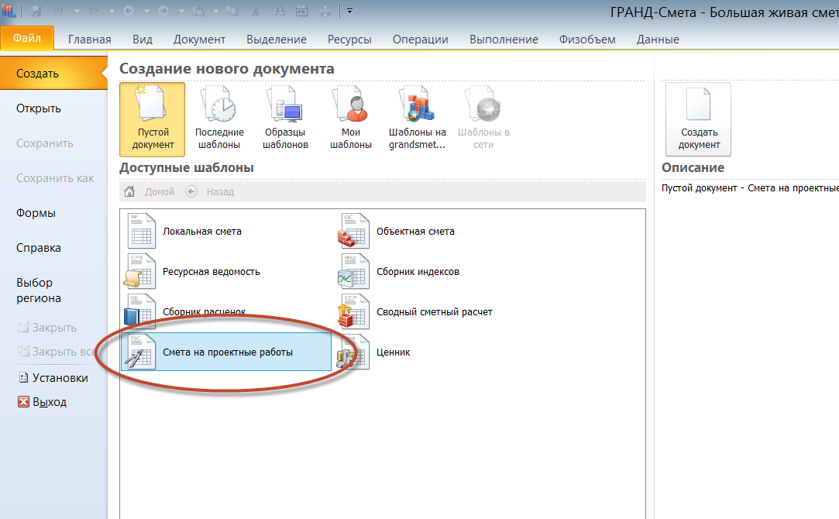
Внешний вид документа максимально соответствует его печатному варианту.
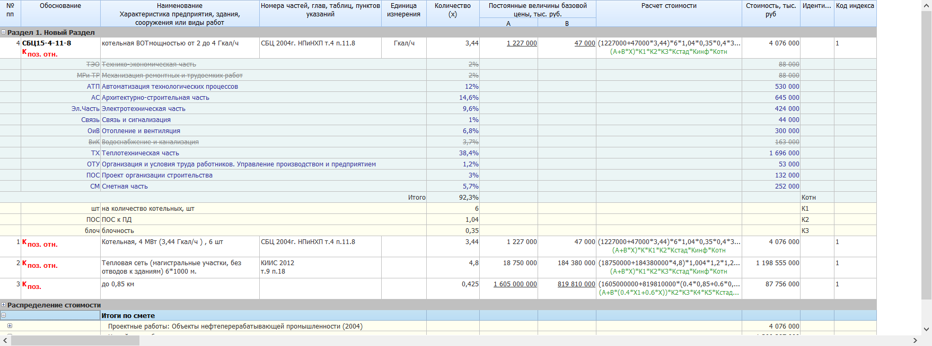
Пример сметы на инженерно-геологические изыскания:
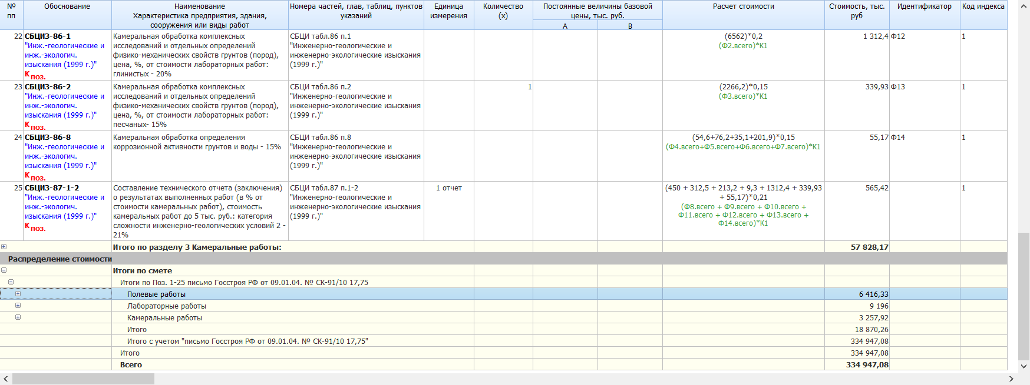
Форма 2п, выводимая в Excel:
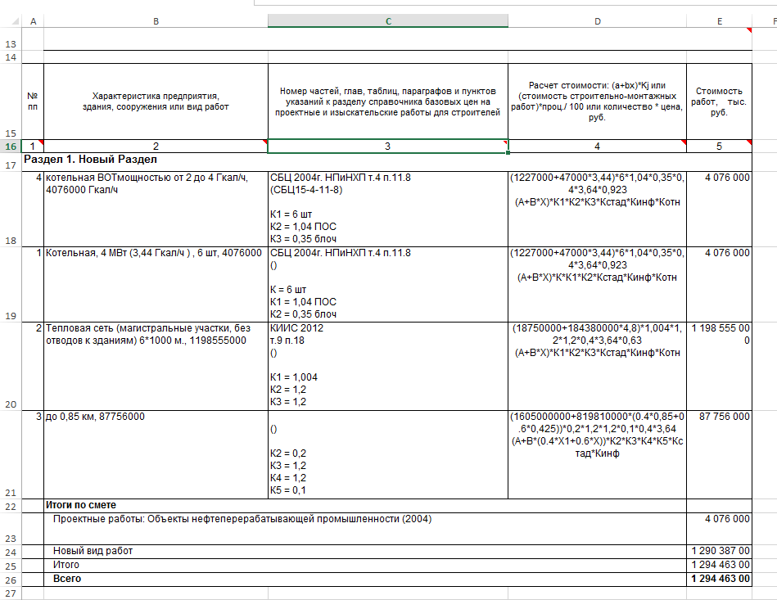

Добавлена возможность пропускать при перенумерации (автонумерации) неактивные позиции
При включении данной опции все позиции, которые неактивны, не будут участвовать в нумерации позиций. При этом необходимо помнить, что при данном способе нумерации возможно появление дублирующихся номеров у позиций, т.к. у неактивных позиций тоже есть свой номер. Чтобы исключить данную ситуацию, рекомендуется использовать опцию «Автоматическая перенумерация». В этом случае в смете у активных позиций гарантировано не будет дублирующихся номеров.
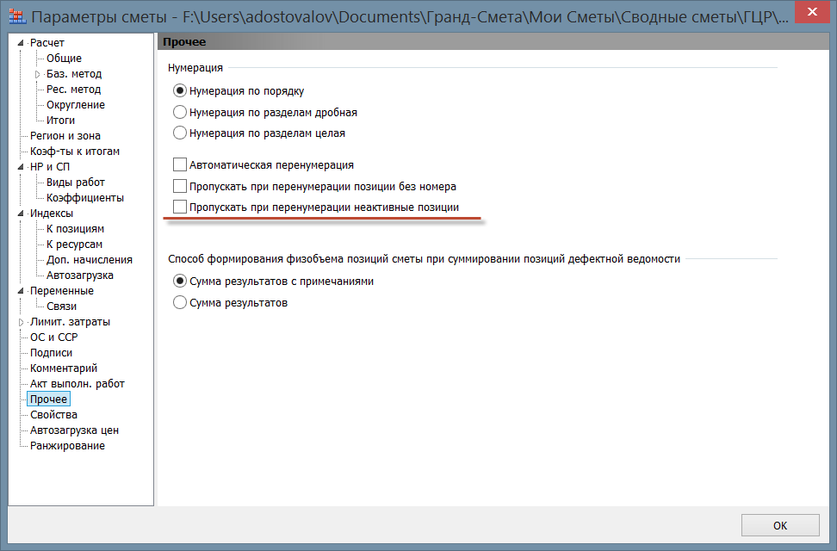

Для сборников в папке Избранное добавлено оглавление
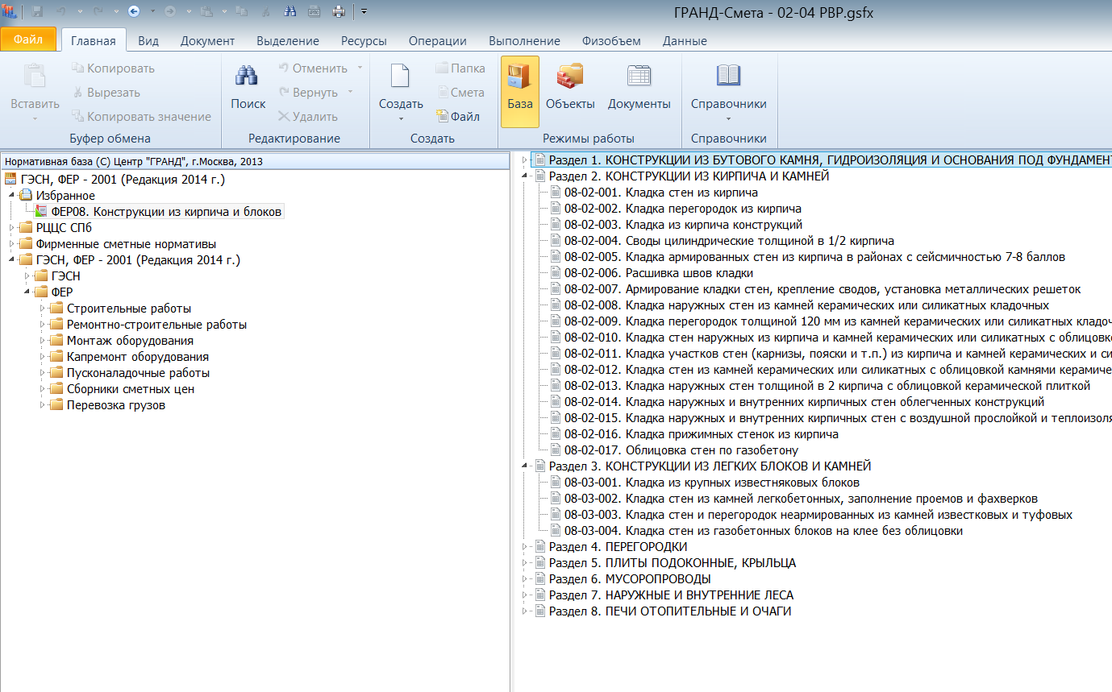

Для справочников видов работ добавлена возможность их группировки
Если в папке со справочниками есть папка Vid_rabs, то сохраненные в ней справочники видов работ будут так же отображаться при выборе. При этом в папке Vid_rabs могут быть подпапки. В таких случаях справочники будут группироваться по этим папками при выборе
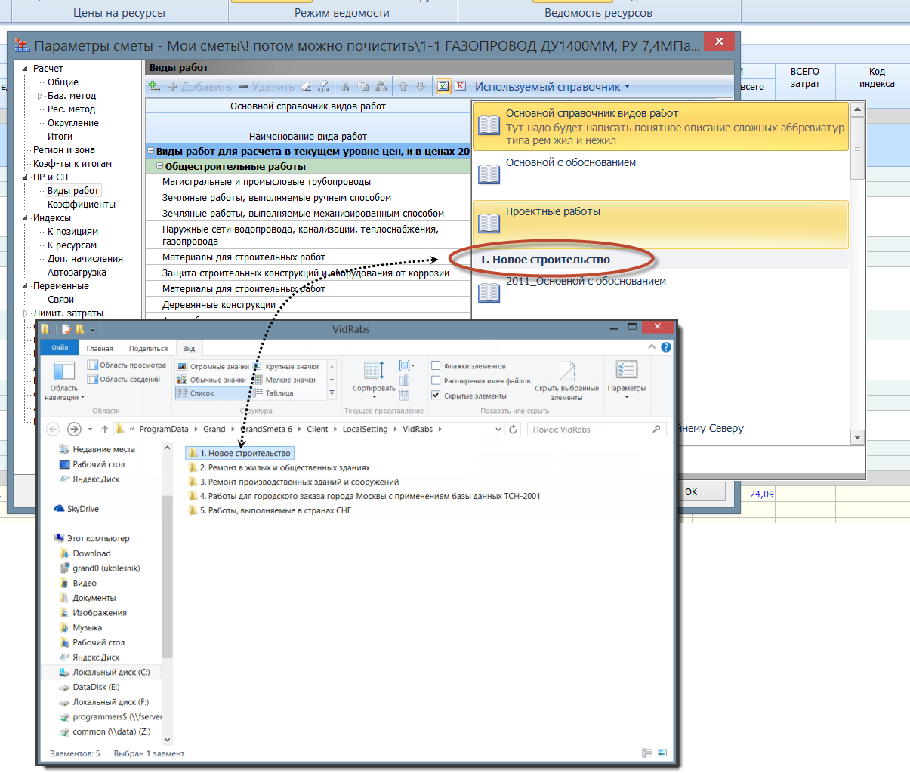

Для справочников с видами работ добавлено описание их содержимого
Описание берется из тега Comment узла Vidrab_catalog.
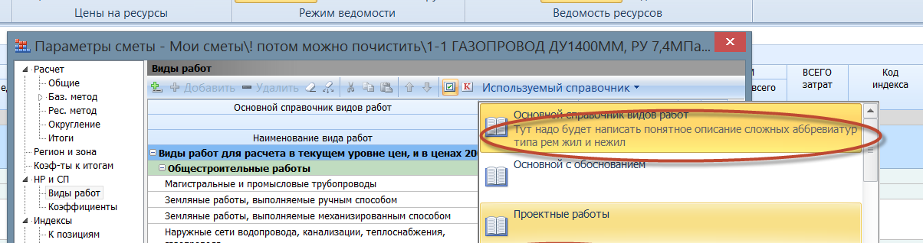
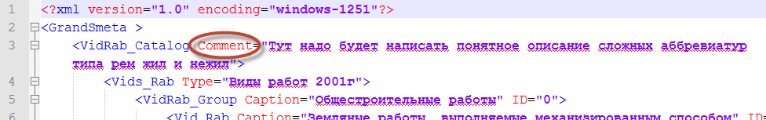

У коэффициентов в смете добавлено отдельное поле «Обоснование к-та»
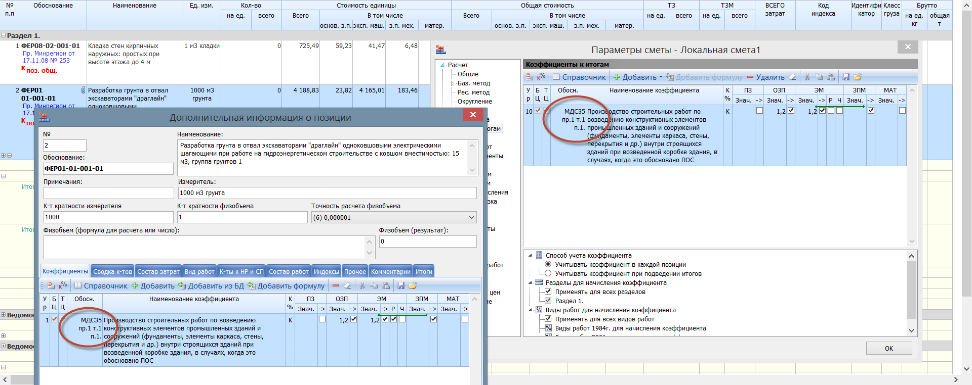

Добавлена возможность загрузки в смету информации о классах груза и массе брутто для материалов
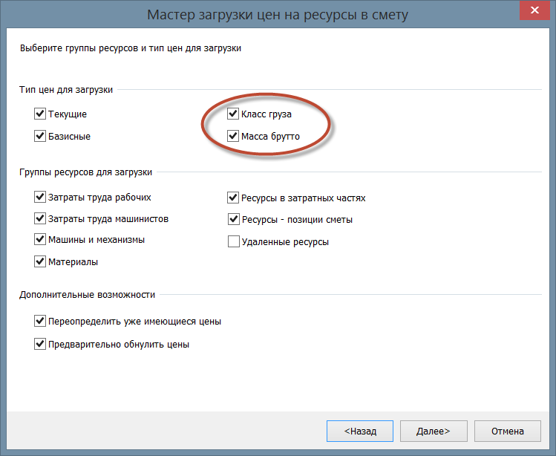

В объектной смете и сводном сметном расчете добавлена возможность индексирования неограниченным количеством индексов
Для того чтобы применить индекс к любой из строк ОС и ССР, достаточно указать в этой строке в колонке «Код индекса» код нужного индекса. При этом индекс можно указывать не только для строк «Итого по главе…» и «Итого по главам…», но и для строк «Всего с учетом…».
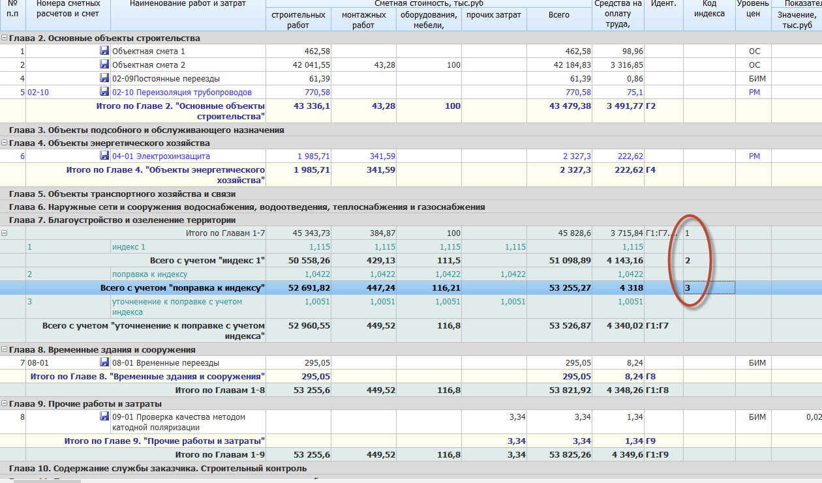

В экран с локальной сметой добавлена новая колонка ВСЕГО затрат
В данной колонке выводится итоговое значение суммы по позиции сметы с учетом НР, СП, коэффициентов и индексов
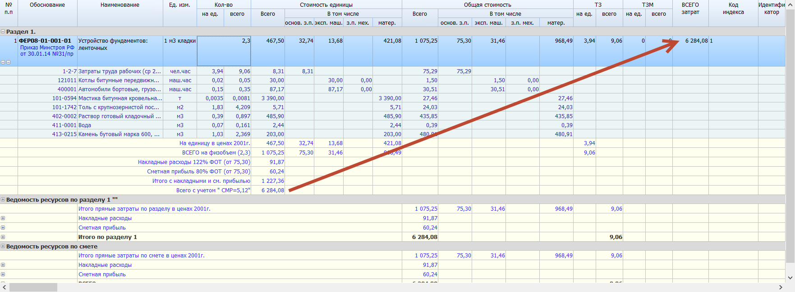

В локальную смету добавлена возможность расчета показателя единичной стоимости
Для расчета показателя необходимо в параметрах сметы указать количество единиц, а также их единицу измерения. Например, если смета составлена на прокладку 150 м труб, то количество будет равно 150, а единица измерения «м».
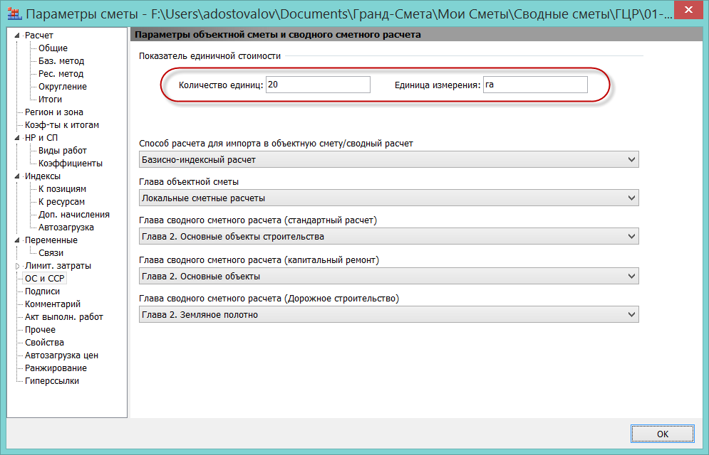
Далее, рассчитанные показатели передаются в ОС и ССР:
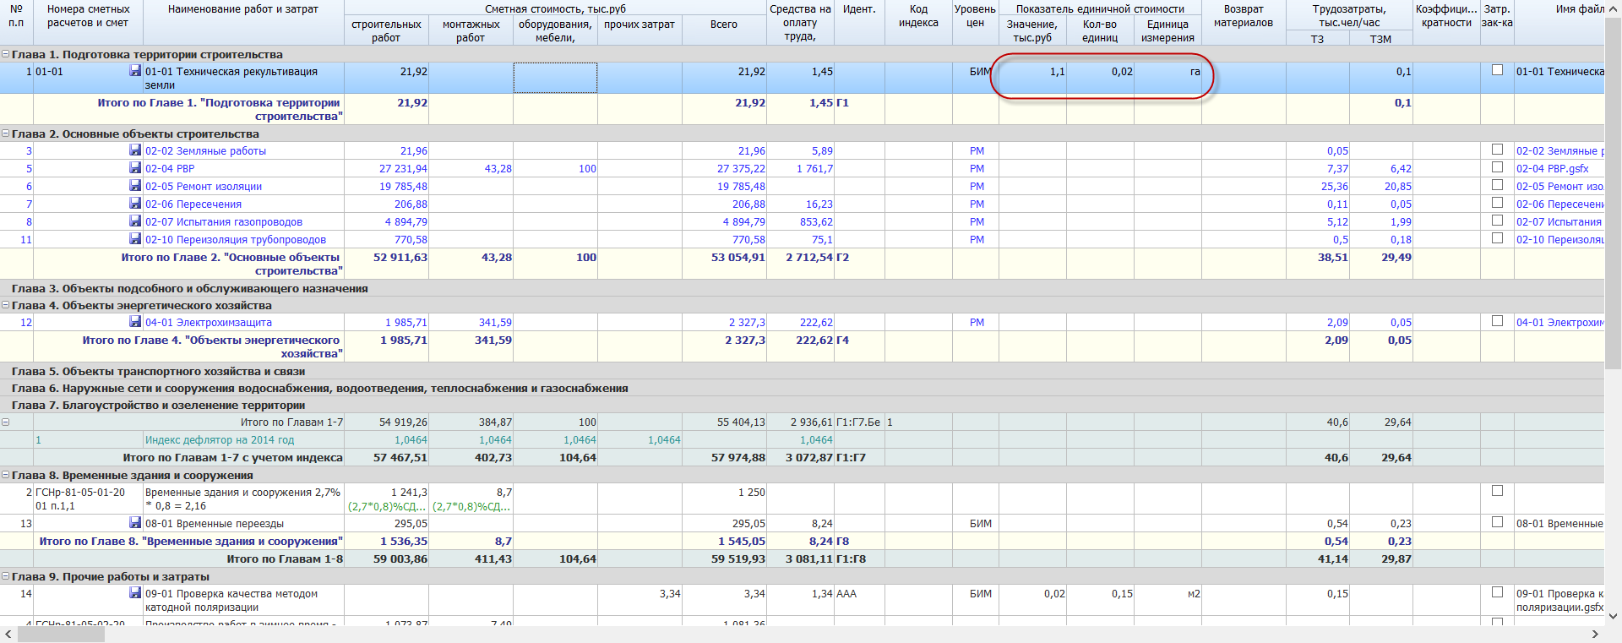
В локальной смете рассчитанное значение показателя единичной стоимости можно увидеть в окне с итогами:
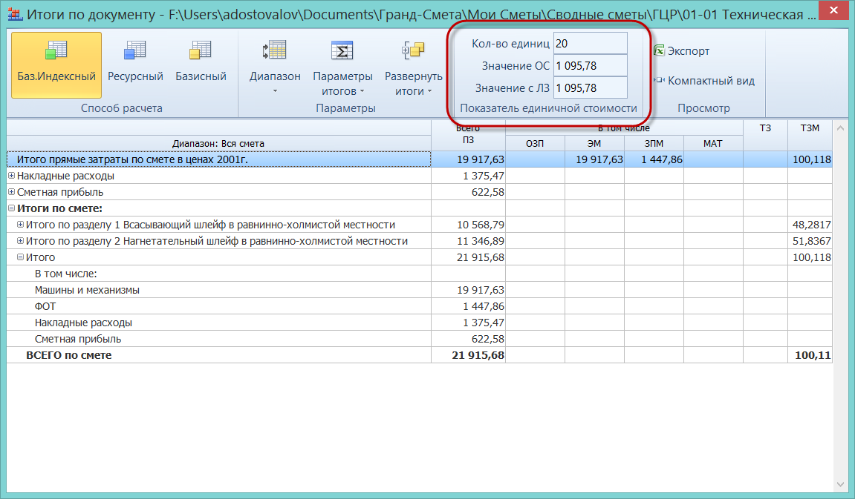

Для позиций в локальной смете добавлена возможность указывать гиперссылки, а также ссылки на любые внешние источники с данными
Гиперссылки добавляются на вкладке Гиперссылки в Доп. информации:
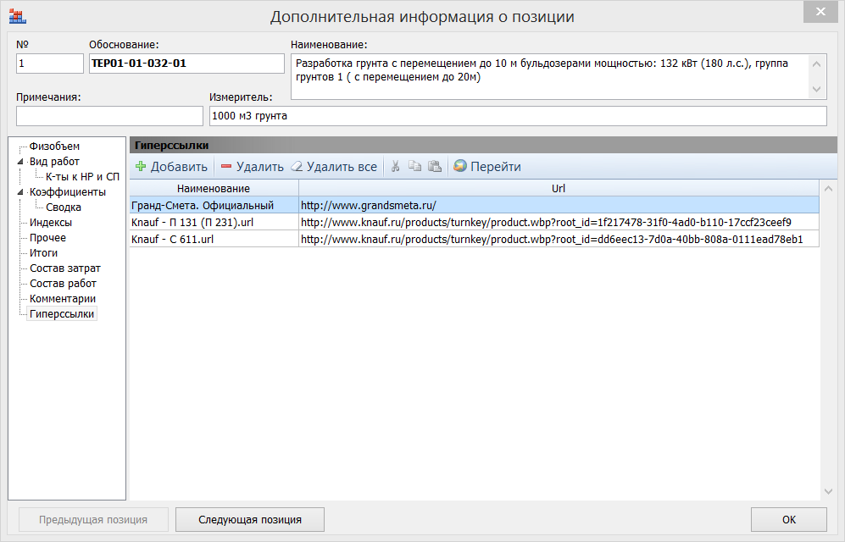
Самый простой способ добавления ссылки на информацию – перенос ее мышкой на окно с программой. Например, натаскивание файла из проводника. Либо, натаскивания адреса из интернет-обозревателя.
Применение:
- Можно указать ссылку на источник с ценой (например, сайт поставщика)
- Можно указать ссылку на информацию с описанием технологии производства работ, например, из Гранд-СтройИнфо или с сайта производителя
- Можно сохранить ссылку на фотографию с дефектом при составлении смет на ремонтные работы
- Можно указать ссылки на чертежи, листы в этих чертежах, составленные с использованием соответствующих CAD-систем, а также систем учета этой документации.

При дальнейшей работе можно быстро обращаться к сохраненным ссылкам через вкладку Данные – Гиперссылки путем выбора нужной ссылки из выпадающего меню
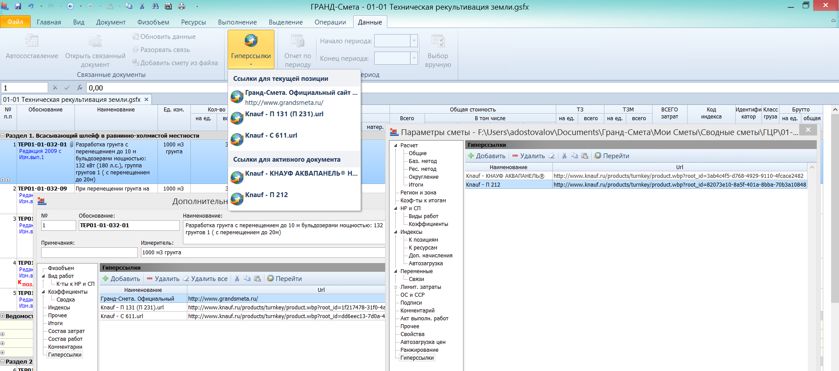
При выборе ссылки в меню будет на нее будет осуществлён переход. Если это интернет ссылка, то откроется интернет-обозреватель. Если это ссылка на изображение, то откроется средство просмотра изображений.

При составлении ОС и ССР наименование смет выбирается из поля в Свойствах, если оно заполнено
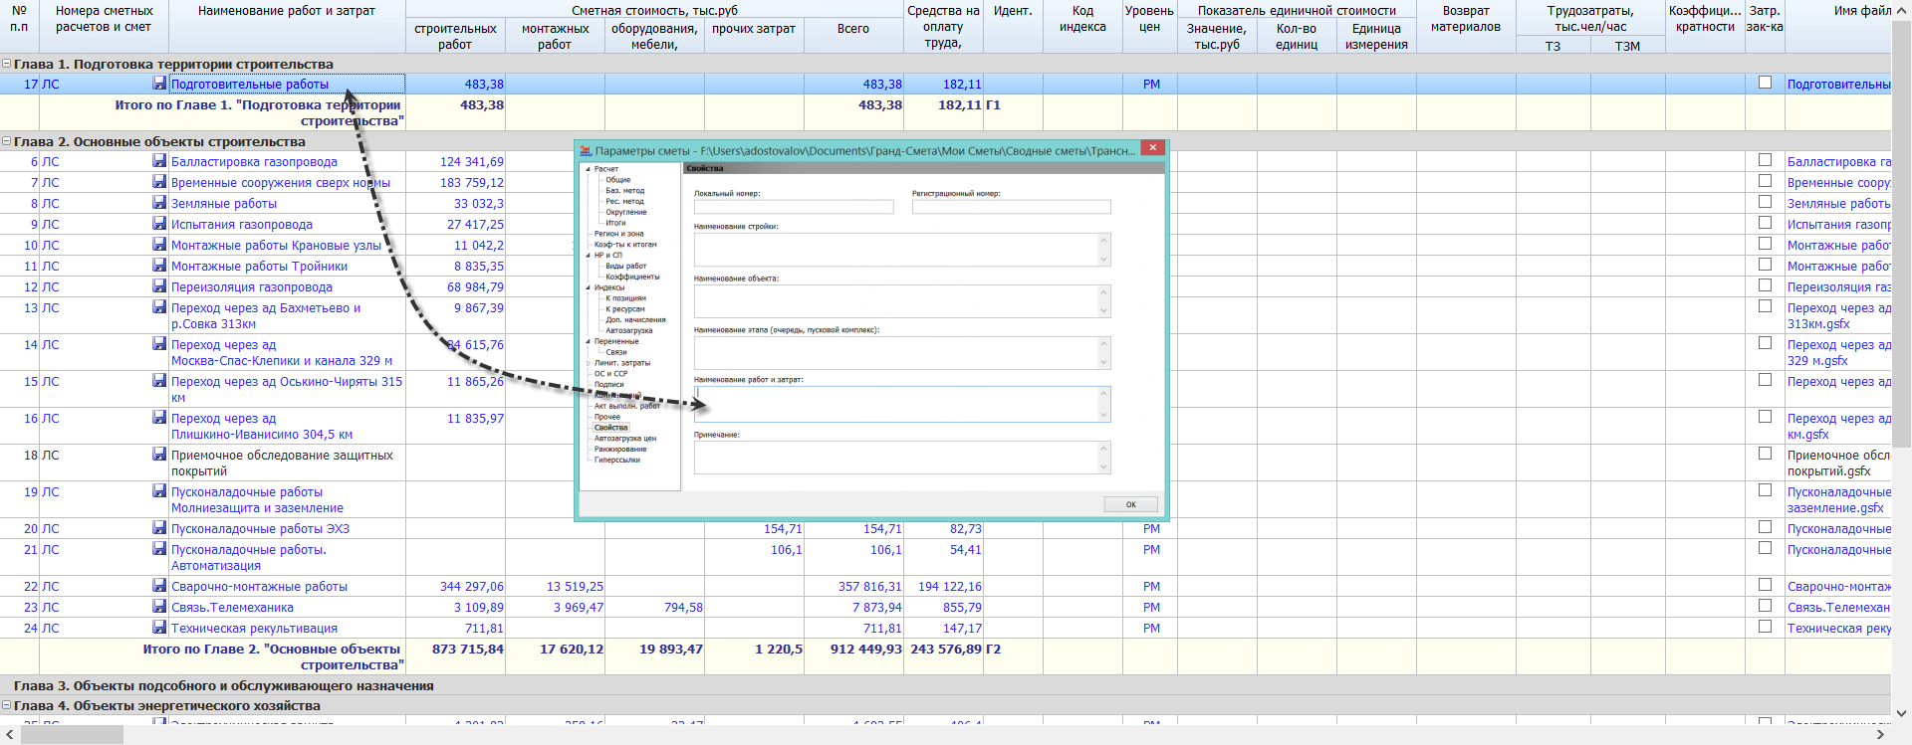

При загрузке текущих цен добавлена возможность поиска материалов без учета того, из какого сборника они добавлены в смету
При включении опции игнорировать при сравнении шифр сборника, поиск ресурсов в нормативной базе и файла-ценниках будет происходит без учета буквенной части шифра, т.е. без учета ТСЦ, ФССЦ, ТСЭМ и т.п. При этом следует отметить, что поиск всегда сначала ищет ресурс по точному совпадению и уже потом с учетом включенной опции про игнорирование шифра.
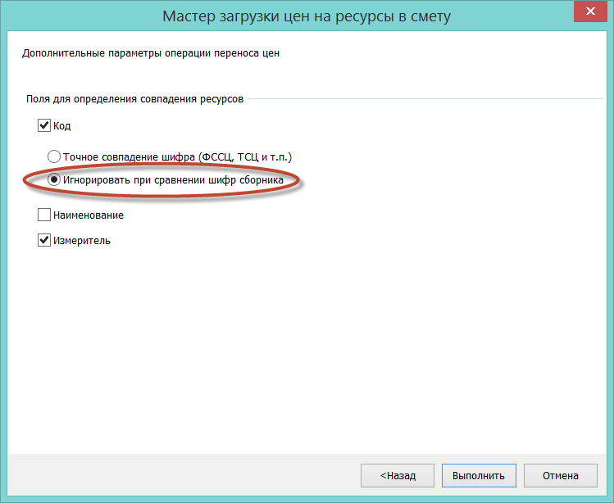

Команда на восстановление удаленного ресурса добавлена в список команд выпадающего меню
Данная команда так же есть и на вкладке Ресурсы в позиции, но для удобства работы, она добавлена и в состав команд контекстного меню. При этом следует отметить, что данная команда появится в списке команд только когда курсор установлен на удаленном ресурсе.
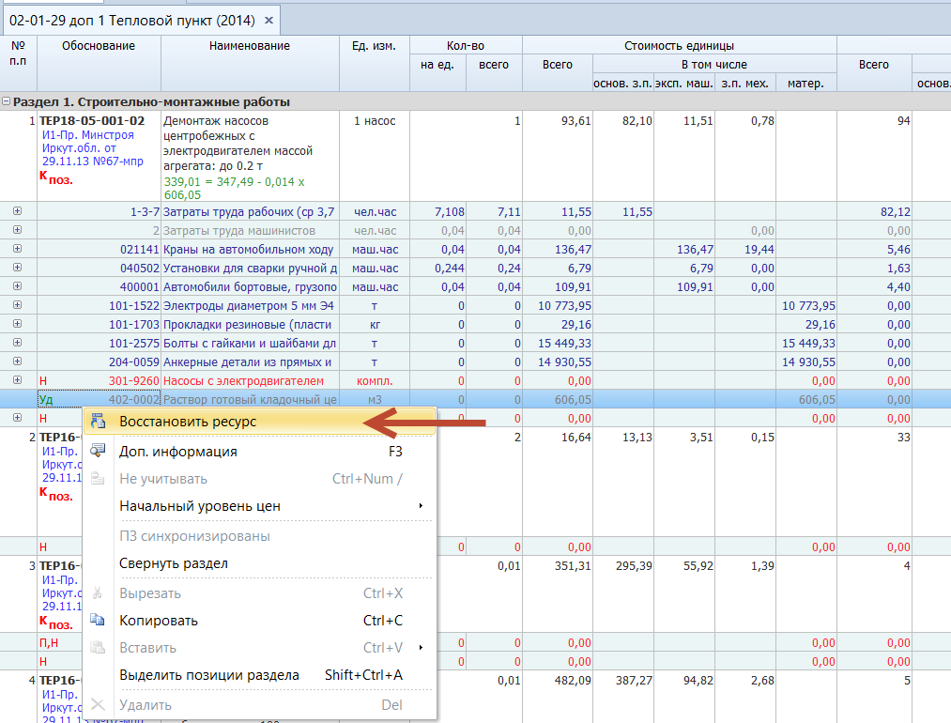

Изменена структура окна с дополнительной информацией о позиции в локальной смете
Изменено расположение закладок: теперь их список отображается слева в окне с дополнительной информацией о позиции. При этом часть информации, которая до сих пор всегда отображалась в верхней части данного окна (формула для расчёта физобъёма, значение физобъёма, коэффициент кратности измерителя), теперь перенесена на новую закладку «Физобъем».
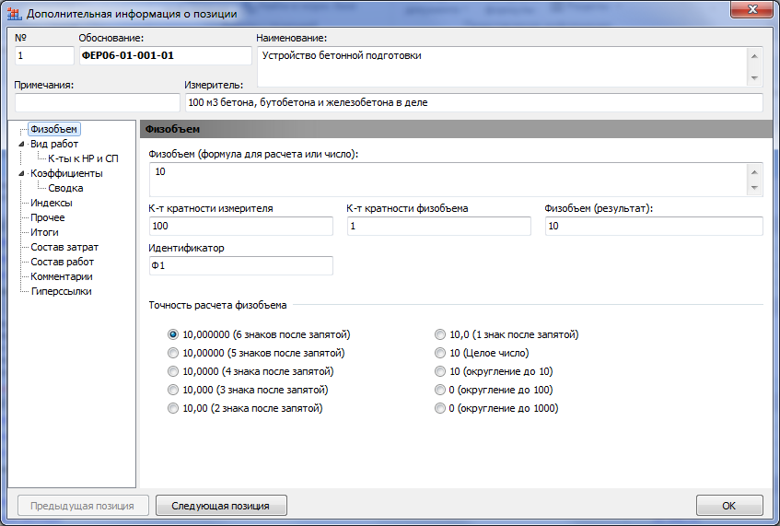
При работе с коэффициентами в позиции сметы видоизменился режим добавления коэффициентов из технической части сборника. Соответствующая кнопка теперь называется «ТЧ», и при нажатии данной кнопки список коэффициентов из технической части открывается не в отдельном окне, как было в предыдущих версиях программы, а в нижней части окна с дополнительной информацией о позиции. Добавление коэффициента осуществляется перетаскиванием мышью либо нажатием кнопки «Добавить», при этом список коэффициентов из технической части остаётся на экране, а добавленный коэффициент становится неактивным и переходит в конец списка. Кнопка «Закрыть» или повторное нажатие кнопки «ТЧ» позволяет отключить отображение на экране списка коэффициентов из технической части сборника.
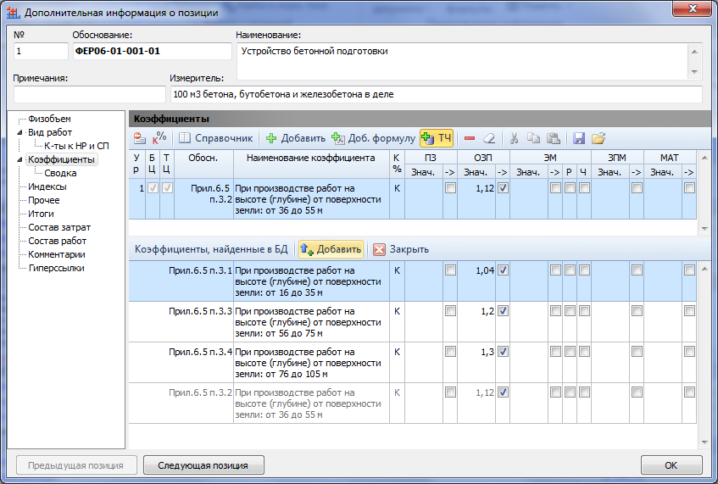
На закладке «Комментарии» добавлена возможность вводить дополнительные текстовые пояснения, относящиеся к позиции сметы.
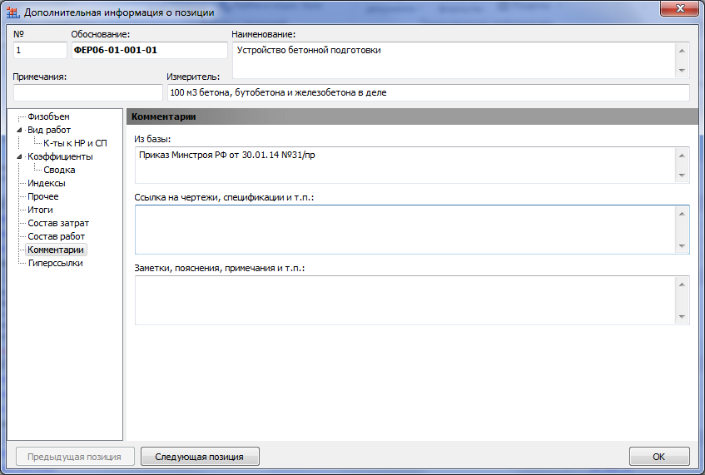

Добавлена возможность сформировать сводную ресурсную ведомость на выполненный объём работ
При работе со сводной ресурсной ведомостью (где показывается потребность в ресурсах по нескольким локальным сметам, на весь объект или целую стройку) добавлена возможность вывести в ведомость данные только на выполненный объём работ. Эти данные формируются на основании составленных актов выполненных работ по исходным локальным сметам.
Переключение в режим отображения данных на выполненный объём работ осуществляется нажатием кнопки «Отчет по периоду», при этом рядом указаны даты начала и конца периода с возможностью их корректировки. После выбора периода, в выборку ресурсов попадут акты выполненных работ, период выполнения которых полностью входит в указанный период.
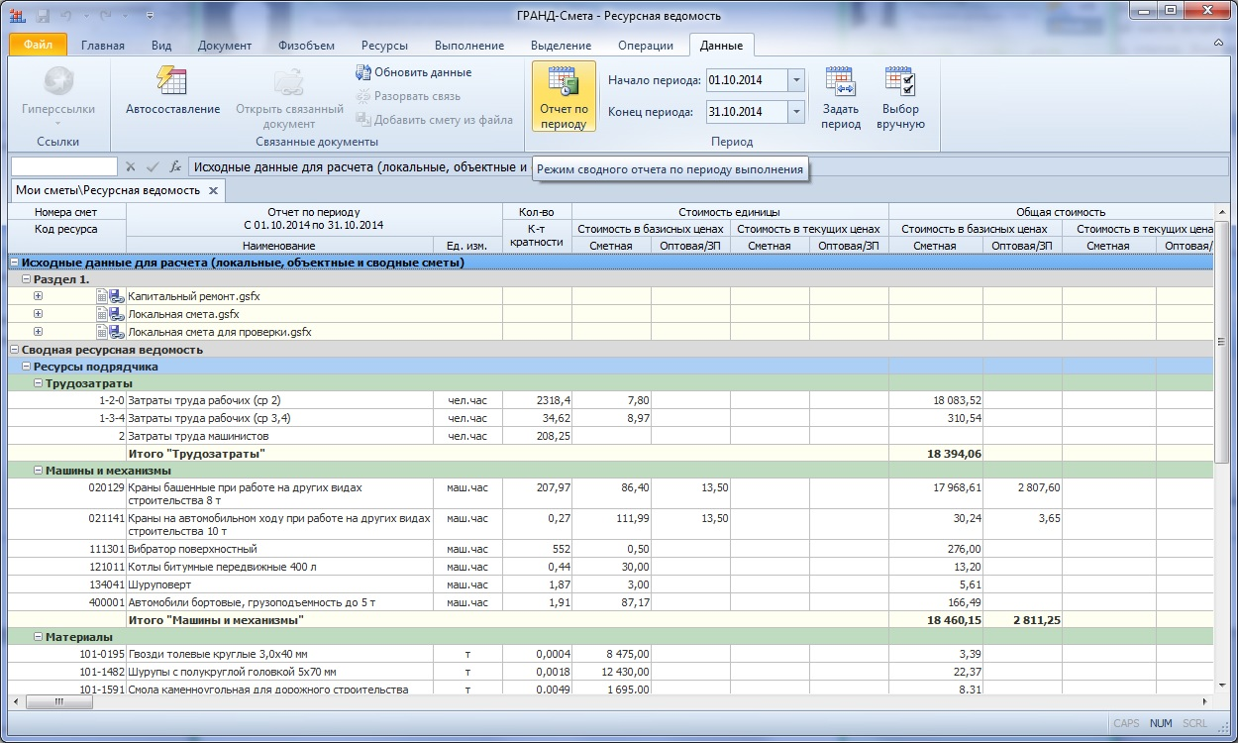
Так же, можно вручную указать акты выполненных работ, по которым необходимо сделать выборку ресурсов. Для этого необходимо нажать на кнопку «Выбор вручную» и проставить галочки напротив требуемых актов в локальных сметах в группе Исходные данные.
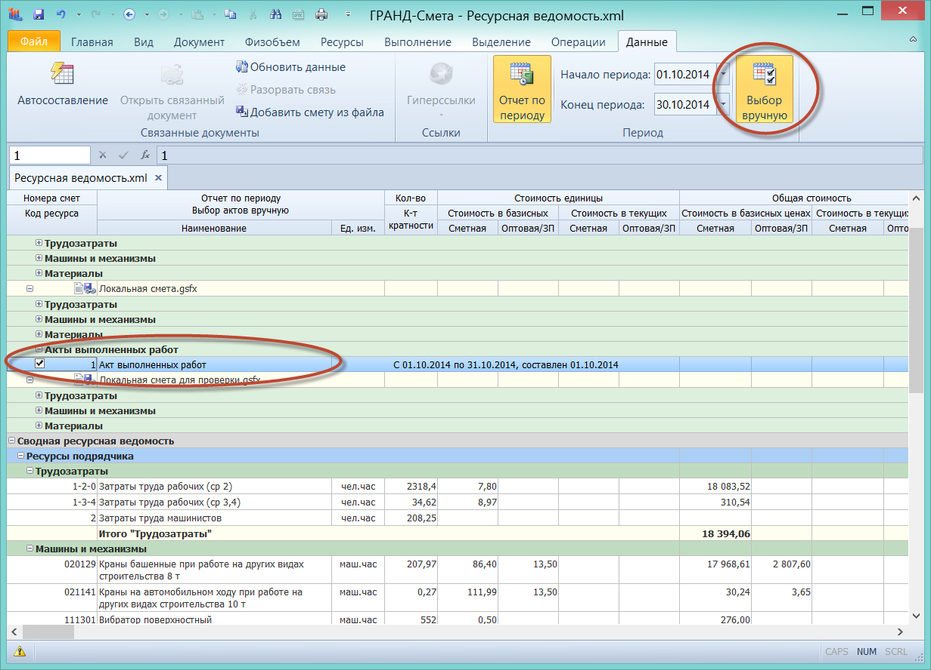
При повторном нажатии кнопки «Отчет по периоду» происходит возвращение в режим работы с полными данными на весь объём работ, заданный в исходных сметах.

